**ЕДИНАЯ ЦИФРОВАЯ ПЛАТФОРМА В СФЕРЕ ЗАНЯТОСТИ И ТРУДОВЫХ ОТНОШЕНИЙ «РАБОТА В РОССИИ»**

**ИНСТРУКЦИЯ ПО РАБОТЕ В ЛК РАБОТОДАТЕЛЯ В ЧАСТИ ОРГАНИЗАЦИИ ЦЕЛЕВОГО ОБУЧЕНИЯ**

2024

**Содержание**

Перечень терминов и сокращений 3

1. Подготовка к работе 6
   1. Прикрепление сотрудника к организации на ЕПГУ 6
   2. Авторизация пользователя через ЕСИА 9
2. Целевое обучение 12
   1. Конкурсные группы 14
   2. Карточка конкурсной группы 19
   3. Создание предложения 20
      1. Шаг 1: Тип предложения 21
      2. Шаг 2: Информация по обучению 26
      3. Шаг 3: Требования к кандидатам 29
      4. Шаг 4: Сведения об осуществлении трудовой деятельности 31
      5. Шаг 5: Сведения о мерах поддержки 45
      6. Дополнительная информация 46
   4. Мои предложения 48
   5. Карточка созданного предложения 52
      1. Модерация предложения 57
      2. Статус предложения и доступные действия заказчика 58
   6. Предложения целевого обучения 64
   7. Просмотр предложения 69

**Перечень терминов и сокращений**

В настоящем документе используются следующие специальные термины и сокращения:

|  |  |
| --- | --- |
| **Обозначение**  **(сокращение)** | **Определение** |
| PDF | От англ. Portable Document Format – межплатформенный открытый формат электронных документов, в первую очередь предназначен для представления полиграфической продукции в электронном виде |
| Авторизация | Предоставление определенному пользователю прав на выполнение определенных действий в информационной системе, а также процесс проверки (подтверждения) данных прав при попытке выполнения этих действий |
| Госуслуги | Портал государственных услуг Российской Федерации |
| Гражданин | Пользователь (гражданин, ищущий работу, работник или обучающийся), зарегистрированный на единой цифровой платформе в сфере занятости и трудовых отношений «Работа в России» и использующий подсистему «Личный кабинет гражданина» |
| ДВИ | Дополнительные вступительные испытания |
| Договор | Соглашение между двумя или более сторонами с целью установления, изменения или прекращения правовых отношений |
| Доступ | Получение возможности ознакомления с информацией, ее обработки и (или) воздействия на информацию и (или) ресурсы автоматизированной информационной системы с использованием программных и (или) технических средств |
| ЕПГУ | Единый портал государственных и муниципальных услуг (функций) |
| ЕСИА | Федеральная государственная информационная система «Единая система идентификации и аутентификации в инфраструктуре, обеспечивающей информационно-технологическое взаимодействие информационных систем, используемых для предоставления государственных и муниципальных услуг в электронной форме» |
| Заказчик целевого обучения | Федеральный государственный орган, орган государственной власти субъекта Российской Федерации, орган местного самоуправления, юридическое лицо или индивидуальный предприниматель, заключивший договор о целевом обучении с гражданином |
| Иконка | От англ. Icon – элемент графического интерфейса, небольшая картинка, обозначающая приложение, файл, каталог, окно, компонент операционной системы, устройство и т.п. При нажатии на иконку осуществляется запуск соответствующего действия (открытие окна, происходит запуск приложения, открытие файла и т.д.) |
| ИНН | Идентификационный номер налогоплательщика. Проставляется в соответствии с документами, выдаваемыми налоговыми органами |

|  |  |
| --- | --- |
| **Обозначение**  **(сокращение)** | **Определение** |
| Информация | Сведения (сообщения, данные) независимо от формы их представления |
| Квота | Часть от общего количества бюджетных мест в образовательной организации, предназначенная для льготного приема граждан, соответствующих определенным критериям / выполнивших определенные условия |
| КПП | Код причины постановки (на учет) |
| ЛК | Личный кабинет |
| ЛК работодателя | Подсистема «Личный кабинет работодателя» Единой цифровой платформы в сфере занятости и трудовых отношений «Работа в России» |
| Логин | Идентификатор пользователя (учетной записи) в компьютерных системах |
| Модерация | Контроль за информацией, которую пользователи размещают на Портале |
| ОГРН | Основной государственный регистрационный номер |
| Пароль | Идентификатор субъекта доступа, который является его (субъекта) секретом |
| Полоса прокрутки | Элемент (виджет) графического интерфейса пользователя, использующийся для отображения информации и элементов интерфейса, больших по размеру, чем используемый для их отображения контейнер (окно просмотра, область прокрутки) |
| Портал | Подсистема «Интернет-портал «Работа в России» Единой цифровой платформы в сфере занятости и трудовых отношений  «Работа в России» |
| Предложение | Предложение заказчика целевого обучения о заключении договора о целевом обучении |
| Работодатель | Пользователь, зарегистрированный на Единой цифровой платформе «Работа в России» и использующий подсистему  «Личный кабинет работодателя». Юридическое лицо (в том числе частное агентство занятости), осуществляющее деятельность по предоставлению труда работников (персонала), или индивидуальный предприниматель, испытывающий потребность в работниках или вступивший в трудовые отношения с работником |
| Радиобаттон | От англ. Radio Button – элемент графического пользовательского интерфейса, позволяющий пользователю выбрать одну опцию (пункт) из предопределенного набора (группы) |
| Роль | Набор полномочий, который необходим пользователю или группе пользователей системы для выполнения определенных задач |
| СНИЛС | Страховой номер индивидуального лицевого счета – уникальный номер индивидуального лицевого счета застрахованного лица в системе обязательного пенсионного страхования |
| Тег | Идентификатор для категоризации, описания, поиска данных и задания внутренней структуры |

|  |  |
| --- | --- |
| **Обозначение**  **(сокращение)** | **Определение** |
| ФИО | Фамилия, имя, отчество |
| Форма | Визуально обособленная часть страницы, содержащая поля для ввода данных пользователем и иные элементы управления (кнопки очистки, отправки и пр.) |
| Целевое обучение | Обучение на бюджетных местах по программам среднего профессионального или высшего образования в интересах заказчика (органа власти или муниципального управления, предприятия и пр.).  Целевое обучение осуществляется на основании договора с заказчиком, который заинтересован в обучении студента по конкретному направлению подготовки или специальности и его последующем трудоустройстве |
| Чекбокс | Элемент графического пользовательского интерфейса, позволяющий пользователю управлять параметром с двумя состояниями: включено и отключено |

1. **Подготовка к работе**
   1. **Прикрепление сотрудника к организации на ЕПГУ**

Для прикрепления сотрудника к организации на ЕПГУ необходимо авторизоваться на портале Госуслуг, перейдя по ссылке https://[www.gosuslugi.ru.](http://www.gosuslugi.ru/)

На экране отобразится главное окно портала Госуслуг (рисунок 1).

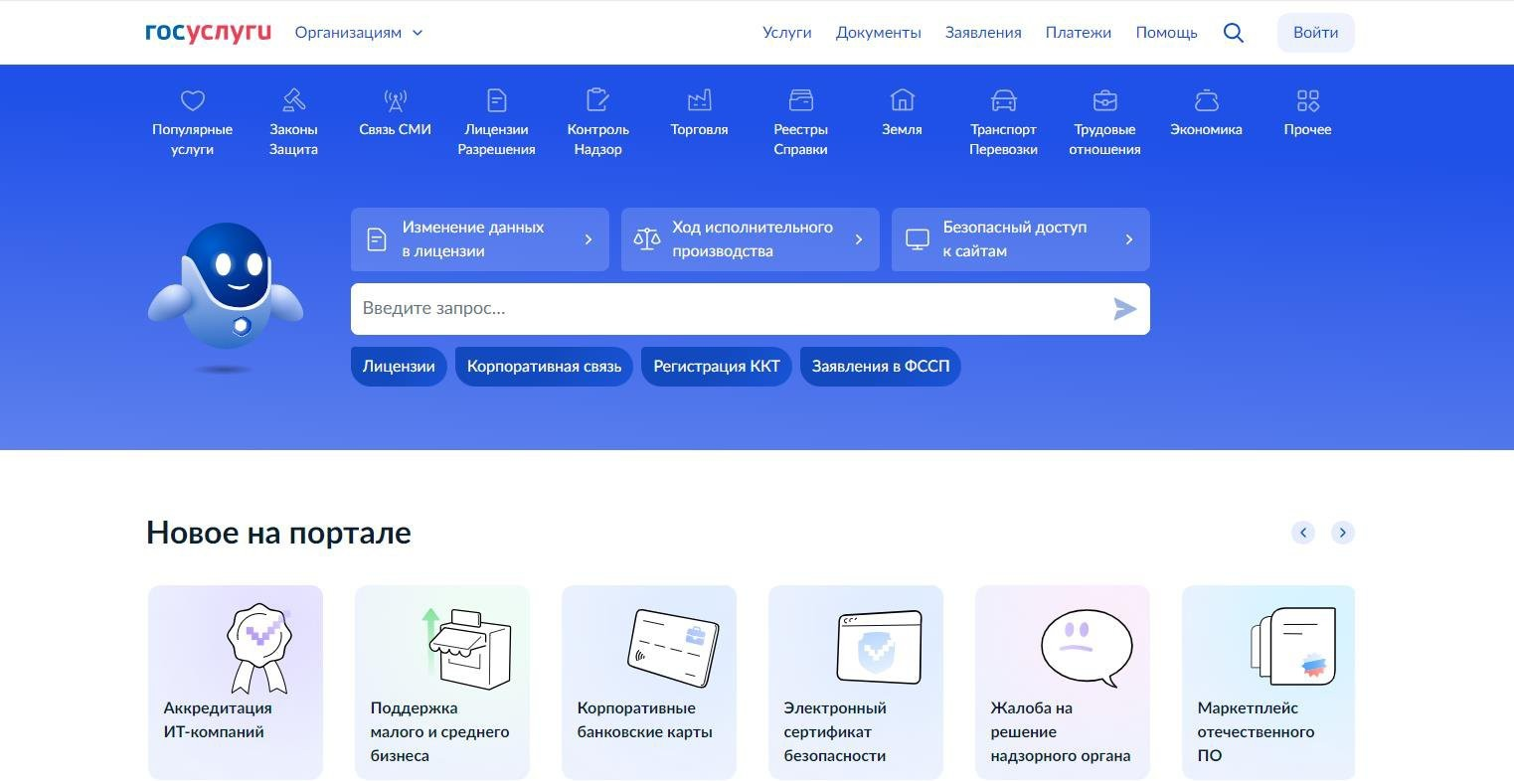

**Рисунок 1 – Главное окно портала Госуслуг**

Далее следует нажать на кнопку «Войти» в правом верхнем углу страницы.

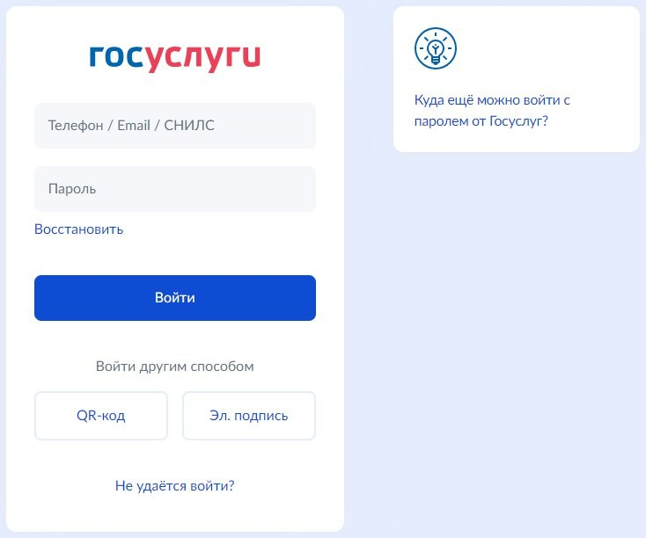На открывшейся форме входа указать свои данные и нажать кнопку «Войти» (рисунок 2).

**Рисунок 2 – Авторизация. Ввод данных**

На форме «Войти как» выбрать юридическое лицо.

После авторизации осуществляется переход на главную страницу организации на портале Госуслуг.

Примечание  Добавление сотрудников доступно руководителю и администратору организации. У приглашаемого сотрудника должна быть подтвержденная учетная запись ЕСИА.

Для прикрепления сотрудника к организации следует выполнить следующие действия:

1. Нажать на иконку учетной записи в правом верхнем углу, затем перейти на вкладку

«Организации» (рисунок 3).

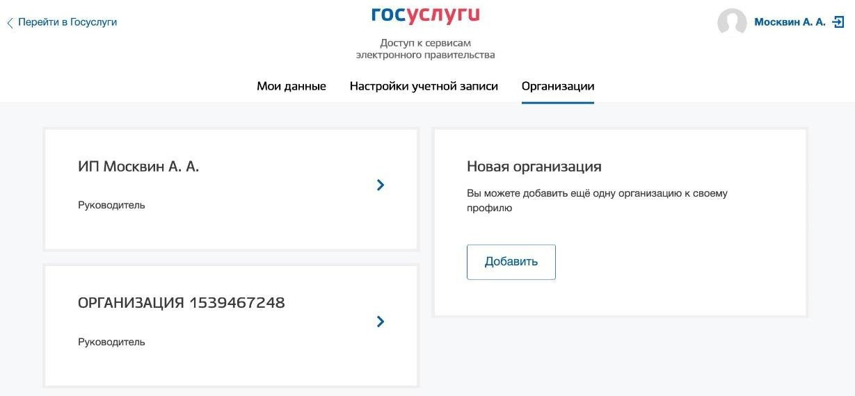

**Рисунок 3 – Вкладка «Организации»**

1. Выбрать нужную организацию и перейти на вкладку «Сотрудники» (рисунок 4).
2. Нажать на кнопку «Пригласить сотрудника».

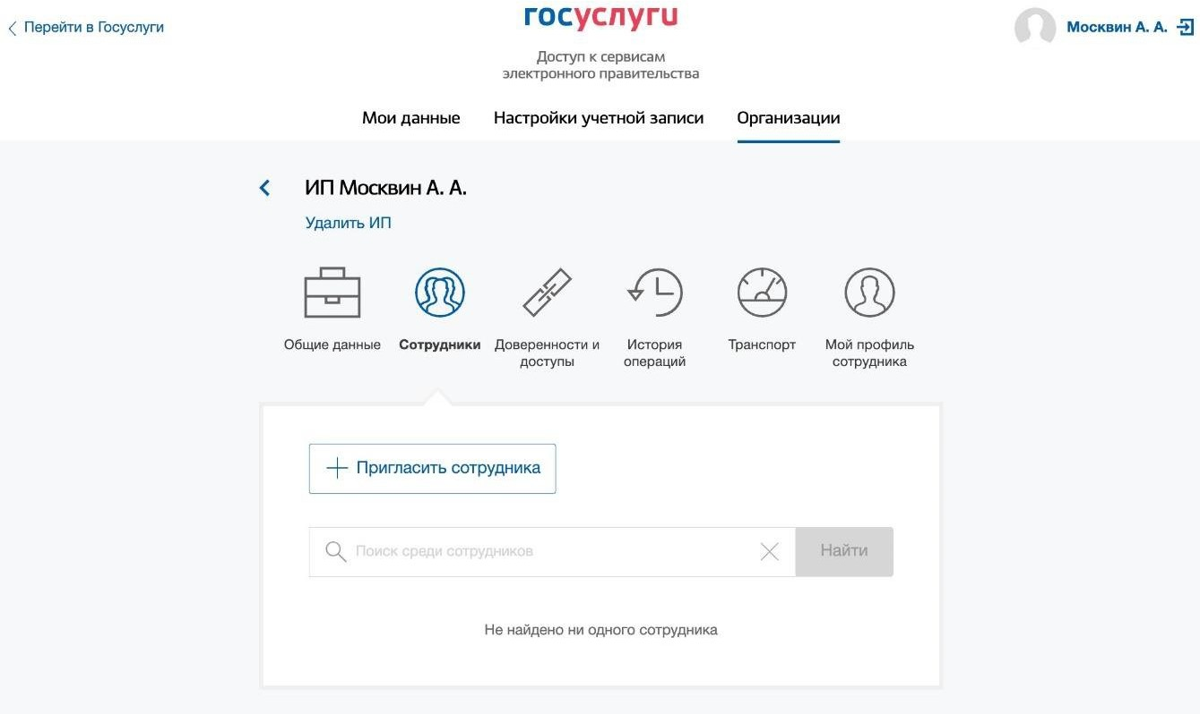

**Рисунок 4 – Вкладка «Сотрудники»**

1. В открывшемся модальном окне указать данные сотрудника (рисунок 5):

* Рабочий адрес электронной почты  на указанную почту будет направлена ссылка для входа в личный кабинет организации.
* Фамилия.
* Имя.
* Отчество  необязательное для заполнения.
* СНИЛС  необязательное для заполнения.

Примечание  В поле «Включить сотрудника в группы» размещен чекбокс

«Администраторы профиля организации». При установлении отметки в данном чекбоксе сотруднику будет выдана роль администратора.

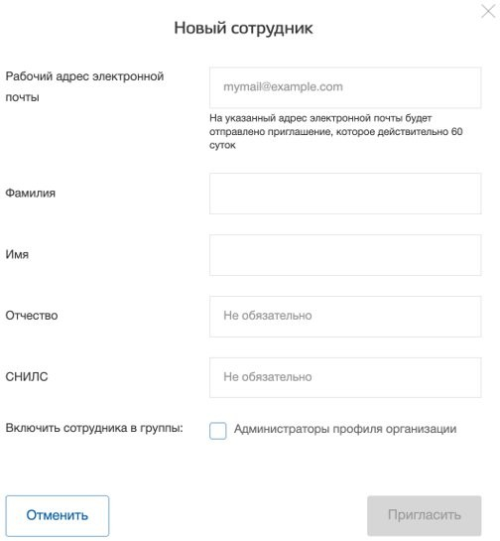

**Рисунок 5 – Модальное окно «Новый сотрудник»**

1. Нажать на кнопку «Пригласить».

После этого сотруднику будет направлено письмо со ссылкой, при переходе по которой осуществляется предоставление доступа к личному кабинету организации. Ссылка активна в течение 60 дней с момента получения. Воспользоваться приглашением можно один раз.

По истечении срока действия ссылки необходимо сформировать приглашение повторно.

Дополнить и изменить данные сотрудника и назначенную ему роль можно после того, как он перейдет по ссылке. Данные появятся на вкладке «Сотрудники».

* 1. **Авторизация пользователя через ЕСИА**

Для начала работы пользователю необходимо авторизоваться на портале «Работа в России», перейдя по ссылке https://trudvsem.ru.

На экране отобразится главное окно Портала (рисунок 6).

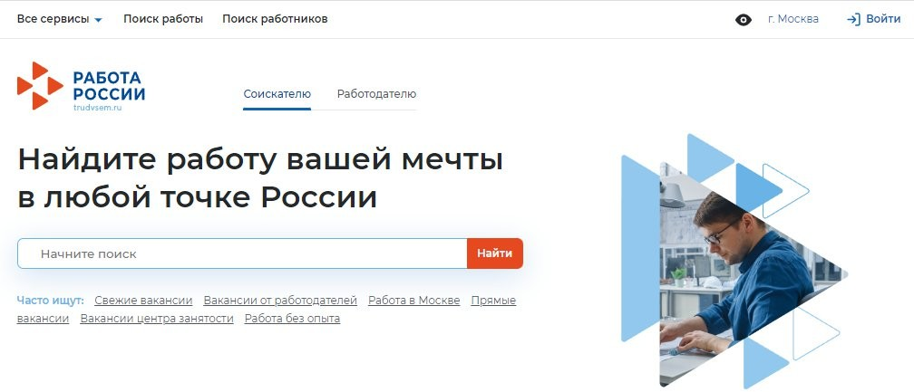

**Рисунок 6 – Главное окно Портала**

Для авторизации необходимо выполнить следующие действия:

1. Нажать на кнопку «Войти» в правом верхнем углу страницы (рисунок 6).
2. Перейти на вкладку «Для работодателей» (рисунок 7).

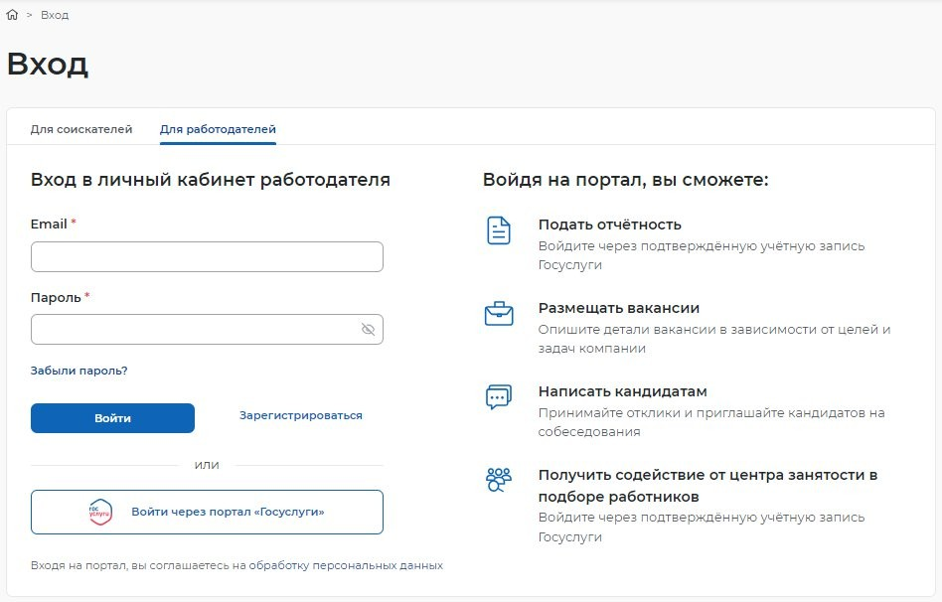

**Рисунок 7 – Авторизация. Вкладка «Для работодателей»**

1. Нажать кнопку «Войти через портал «Госуслуги».
2. На форме входа указать свои данные и нажать кнопку «Войти» (рисунок 2).
3. На форме «Войти как» выбрать Частное лицо или Юридическое лицо (рисунок 8).

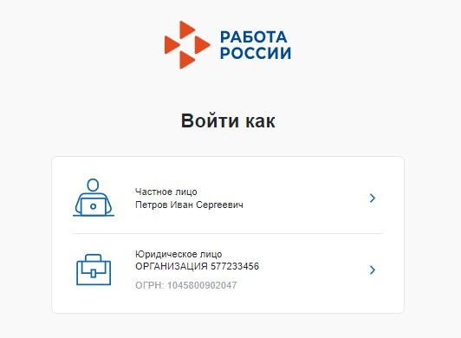

**Рисунок 8 – Авторизация. Форма «Войти как»**

После авторизации осуществляется переход на главную страницу ЛК работодателя (рисунок 9).

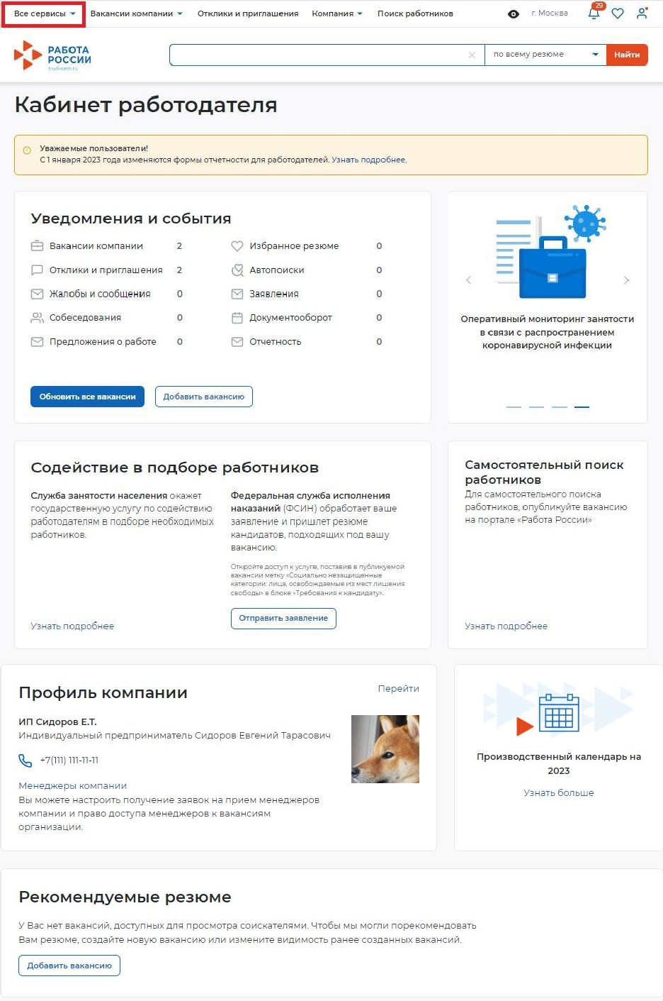

**Рисунок 9 – Главная страница ЛК работодателя**

1. **Целевое обучение**

Переход к разделу «Целевое обучение» осуществляется с помощью пункта меню «Все сервисы», размещенного на главной странице ЛК работодателя (рисунок 9).

Раздел «Целевое обучение» содержит следующие пункты меню (рисунок 10):

* «О целевом обучении»  при нажатии на ссылку осуществляется переход на информационную страницу, представленную на рисунке 11;
* «Предложения целевого обучения» (см. п. 2.6);
* «Мои предложения» (см. п. 2.4);
* «Договоры»;
* «Конкурсные группы» (см. п. 2.1).

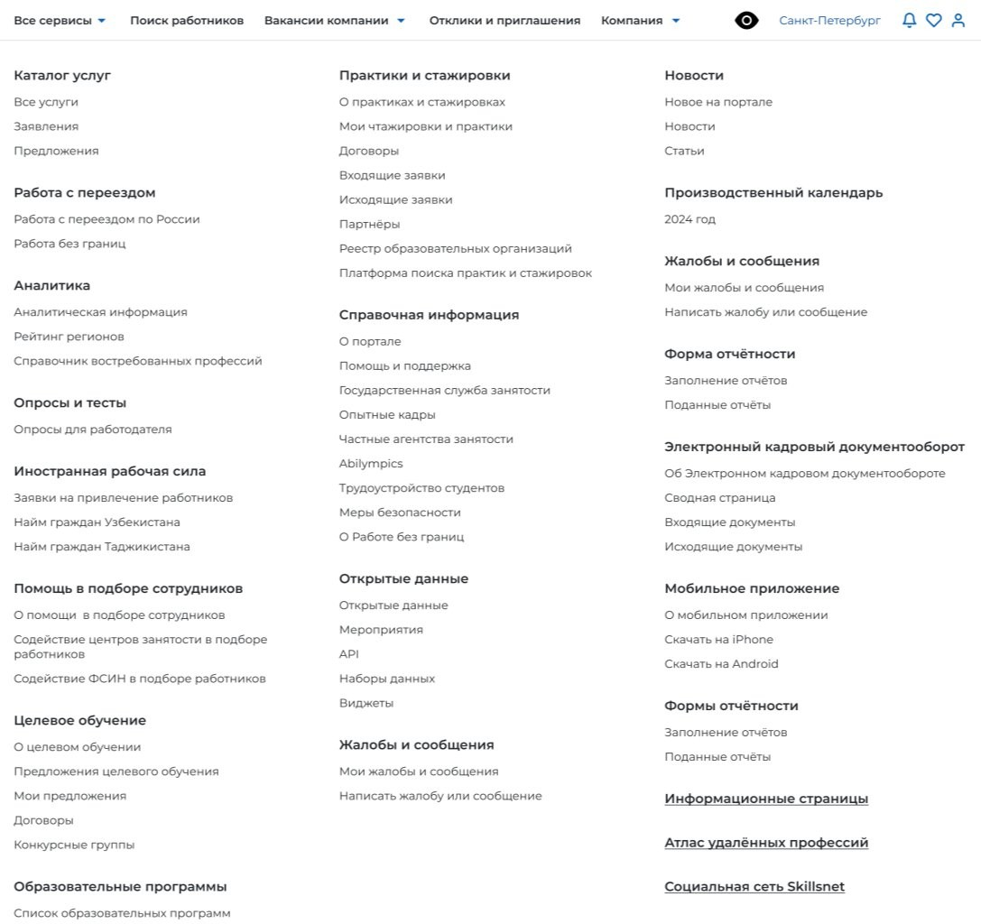

**Рисунок 10 – Пункт меню «Все сервисы»**

Страницы «Предложения целевого обучения», «Мои предложения», «Конкурсные группы» содержат боковое меню, расположенное слева, и основной блок, расположенный справа (рисунок 13).

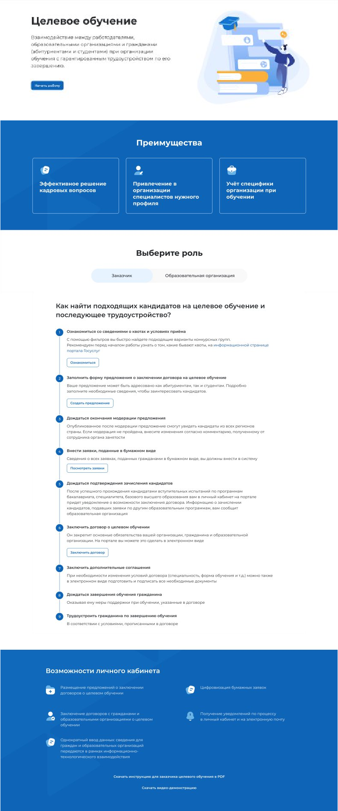

**Рисунок 11 – Информационная страница**

* 1. **Конкурсные группы**

Конкурсная группа представляет собой совокупность условий приема на целевое обучение.

Страница «Конкурсные группы» содержит (рисунок 13):

* блок «Поиск конкурсных групп»;
* счетчик конкурсных групп;
* ссылка «Узнать больше про квоты»  при нажатии на ссылку осуществляется переход на информационную страницу ЕПГУ, содержащую сведения о квотах;
* блок со списком конкурсных групп;
* область навигации, позволяющая перемещаться между страницами с конкурсными группами.

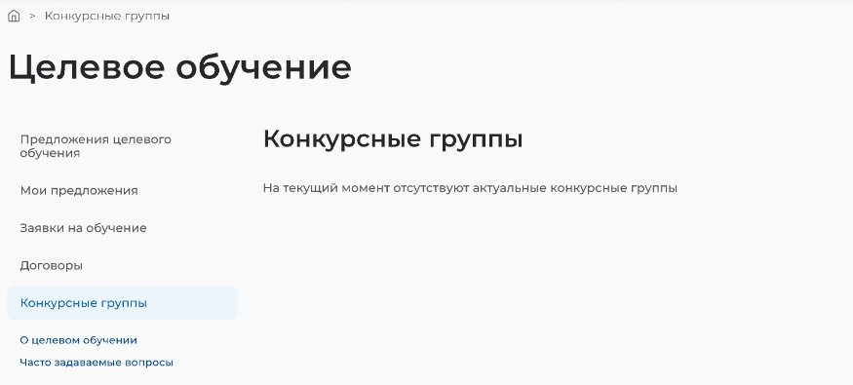В случае отсутствия актуальных конкурсных групп на странице отображается соответствующая информация (рисунок 12).

**Рисунок 12 – Страница «Конкурсные группы»**

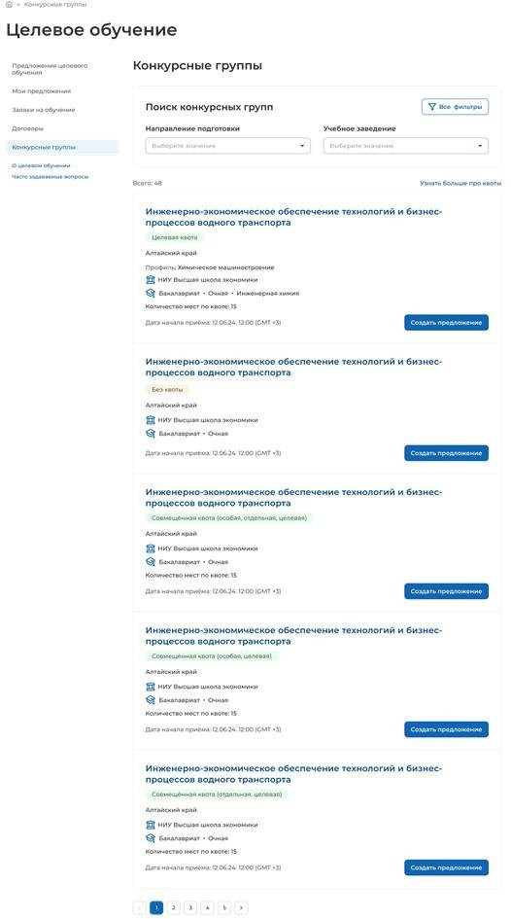

**Рисунок 13 – Страница «Конкурсные группы»**

По умолчанию в блоке «Поиск конкурсных групп» отображены следующие поля для отбора конкурсных групп (рисунок 13):

* «Направление подготовки»;
* «Учебное заведение».

При нажатии на кнопку «Все фильтры» на странице отображаются дополнительные поля для отбора конкурсных групп по следующим параметрам (рисунок 14):

* «Регион обучения»;
* «Уровень образовательной программы»;
* «Вид места»;
* «Профиль образовательной программы»  поисковая строка. После ввода запроса следует нажать на кнопку ;
* «Форма обучения».

Примечание  Все поля фильтров, кроме «Профиль образовательной программы», представляют собой выпадающий список значений.

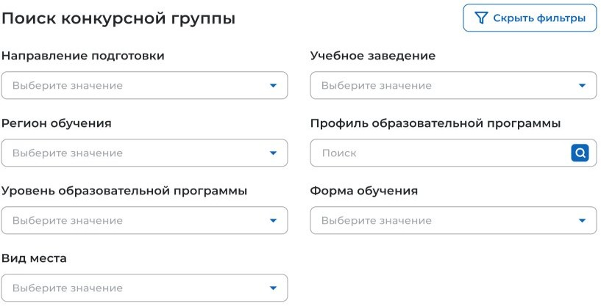

**Рисунок 14 – Блок «Поиск конкурсной группы»**

После заполнения полей осуществляется поиск конкурсных групп по выбранным критериям.

Скрыть дополнительные поля фильтрации можно при помощи кнопки «Скрыть фильтры», при этом выбранные фильтры будут отображены на странице в виде тегов (рисунок 15).

Для сброса настроек поиска следует нажать на кнопку «Сбросить фильтры».

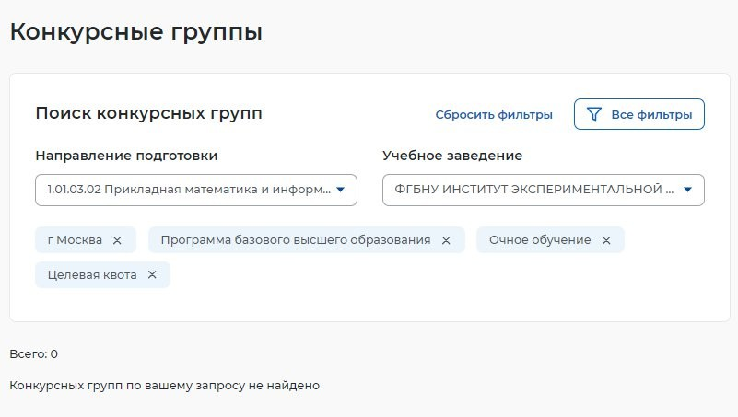

**Рисунок 15 – Результаты поиска**

Результат поиска отображается в виде списка с краткой информацией о каждой из отобранных конкурсных групп (рисунок 16):

* направление подготовки – является названием конкурсной группы;
* вид места;
* регион;
* профиль;
* учебное заведение;
* уровень образовательной программы;
* форма обучения;
* образовательная программа;
* количество мест;
* дата начала приема.

Рядом с каждой конкурсной группой размещена кнопка «Создать предложение», при нажатии на которую осуществляется переход на форму создания предложения (см. п. 2.3).

В случае отсутствия актуальных конкурсных групп, удовлетворяющих выбранным критериям поиска, на странице отображается соответствующая информация (рисунок 15).

При нажатии на название конкурсной группы осуществляется переход в карточку данной конкурсной группы (см. п. 2.2).

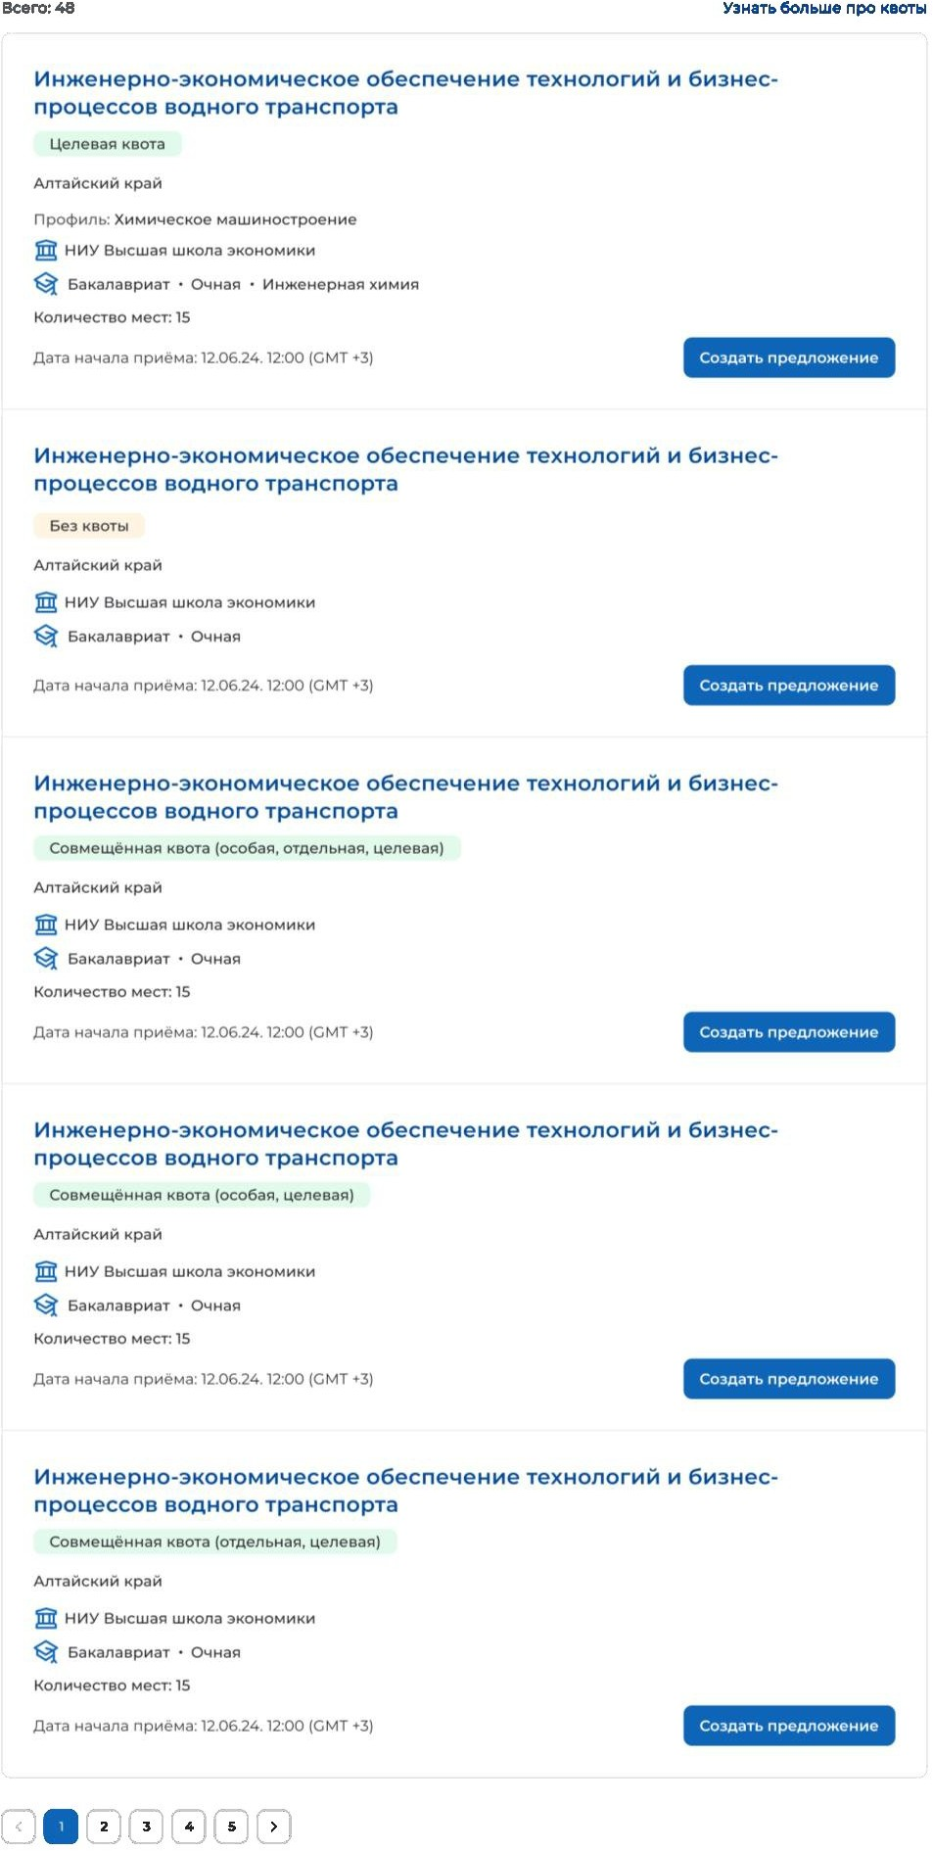

**Рисунок 16 – Результат поиска**

* 1. **Карточка конкурсной группы**

Карточка конкурсной группы содержит (рисунок 17):

* кнопку «Вернуться к конкурсным группам»  при нажатии на кнопку осуществляется переход на страницу «Конкурсные группы» (рисунок 13);
* название конкурсной группы;
* основной блок, расположенный слева, включающий следующие сведения о конкурсной группе:
  + учредитель;
  + тип приема;
  + уровень образовательной программы;
  + требуемый уровень образования;
  + направление подготовки;
  + профиль образовательной программы;
  + образовательная программа;
  + форма обучения;
  + форма оплаты;
  + количество мест по квоте;
  + вступительные испытания;
  + число ДВИ творческой и (или) профессиональной направленности;
  + число ДВИ профильной направленности;
  + требование справки;
  + дата окончания приема согласий;
* дополнительный блок, расположенный справа, включающий краткую информацию об учебном заведении:
  + наименование учебного заведения;
  + регион обучения;
  + вид места;
  + ОГРН;
  + ИНН;
  + КПП;
  + дата начала приема;
  + дата окончания приема;
* кнопку «Создать предложение»  при нажатии на кнопку осуществляется переход на форму создания предложения (см. п. 2.3).

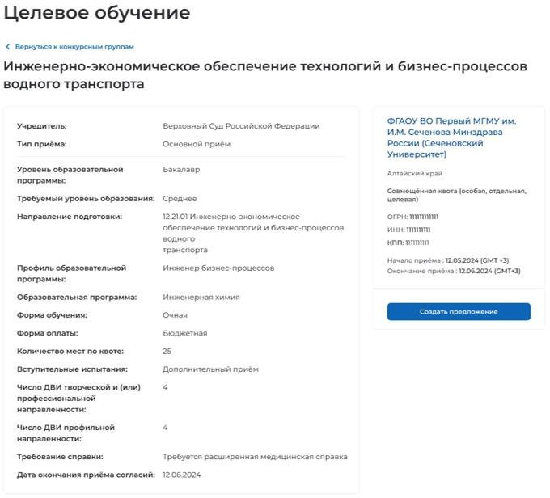

**Рисунок 17 – Карточка конкурсной группы**

* 1. **Создание предложения**

Под предложением целевого обучения понимается предложение заказчика целевого обучения о заключении договора о целевом обучении (далее – предложение).

Переход на форму создания предложения осуществляется с помощью кнопки «Создать предложение», расположенной:

* на странице «Предложения целевого обучения» (рисунок 59);
* на странице «Мои предложения» (рисунок 41);
* в карточке конкурсной группы (рисунок 17).

Форма создания предложения содержит основной блок для внесения сведений о предложении, расположенный слева, и боковое меню, расположенное справа (рисунок 18).

Боковое меню обеспечивает переключение между шагами создания предложения и включает следующие пункты:

* «Шаг 1: Тип предложения» (см. п. 2.3.1);
* «Шаг 2: Информация по обучению» (см. п. 2.3.2);
* «Шаг 3: Требования к кандидатам» (см. п. 2.3.3);
* «Шаг 4: Сведения об осуществлении трудовой деятельности» (см. п. 2.3.4);
* «Шаг 5: Сведения о мерах поддержки» (см. п. 2.3.5);
* Дополнительная информация (см. п. 2.3.6).

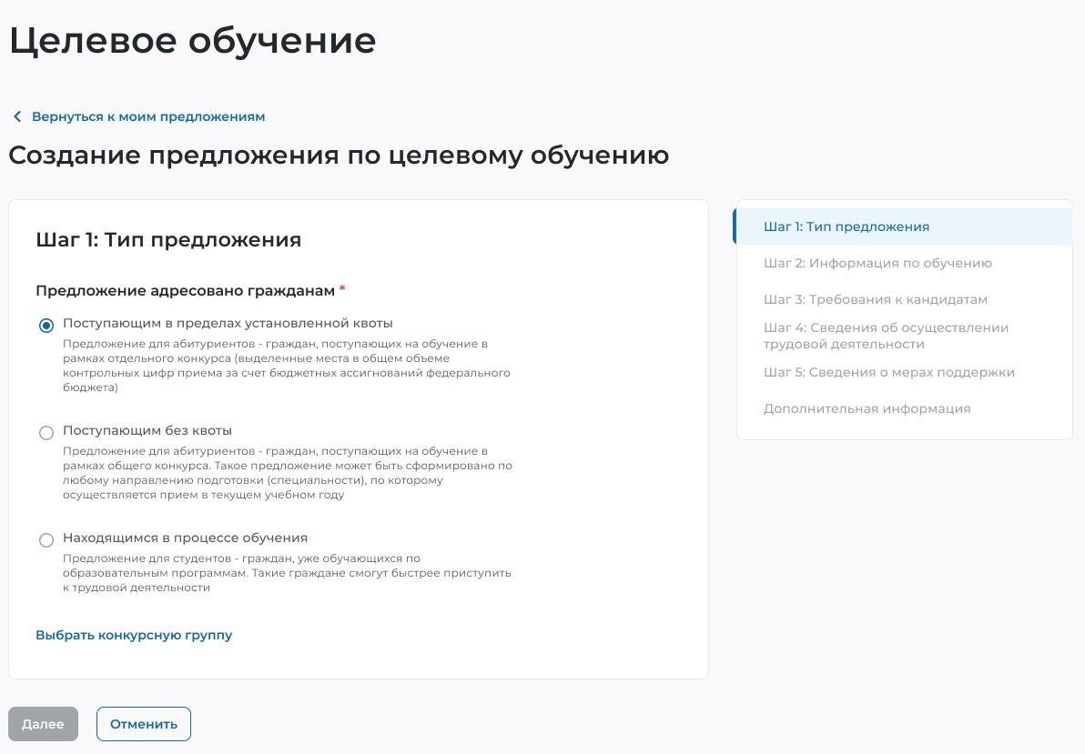

**Рисунок 18 – Страница «Создание предложения по целевому обучению»**

* + 1. **Шаг 1: Тип предложения**

На первом шаге создания предложения осуществляется выбор типа адресатов предложения.

Поле «Предложение адресовано гражданам» содержит радиобаттоны (рисунок 18):

* «Поступающим в пределах установленной квоты»;
* «Поступающим без квоты»;
* «Находящимся в процессе обучения».

При выборе радиобаттона «Поступающим в пределах установленной квоты» или

«Поступающим без квоты» на странице появляется ссылка «Выбрать конкурсную группу». При нажатии на ссылку открывается модальное окно, представленное на рисунке 19.

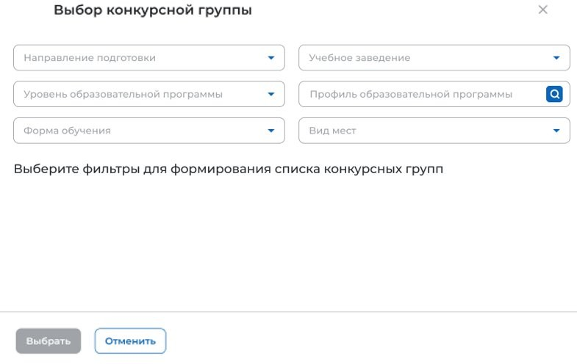

**Рисунок 19 – Модальное окно «Выбор конкурсной группы»**

Поиск конкурсных групп осуществляется по следующим критериям:

* «Направление подготовки»  следует выбрать значение из выпадающего списка;
* «Уровень образовательной программы»  следует выбрать значение из выпадающего списка;
* «Форма обучения»  следует выбрать значение из выпадающего списка;
* «Учебное заведение»  следует выбрать значение из выпадающего списка;
* «Профиль образовательной программы»  следует ввести значение в поисковую строку и нажать на кнопку ;
* «Вид мест»  следует выбрать значение из выпадающего списка.

Результат поиска формируется в виде списка конкурсных групп (радиобаттоны). Для просмотра всего списка следует воспользоваться полосой прокрутки, расположенной справа.

После установления отметки рядом с требуемой конкурсной группой следует нажать на кнопку «Выбрать», для отмены действия и закрытия модального окна – кнопку «Отменить» (рисунок 20).

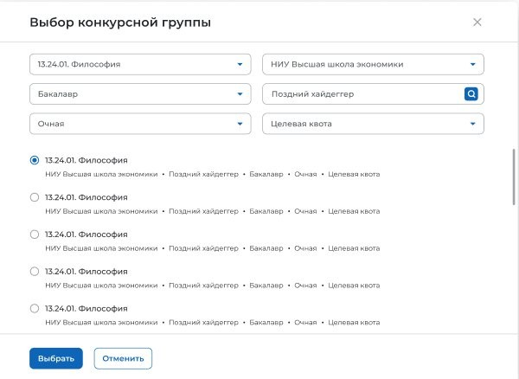

**Рисунок 20 – Модальное окно «Выбор конкурсной группы»**

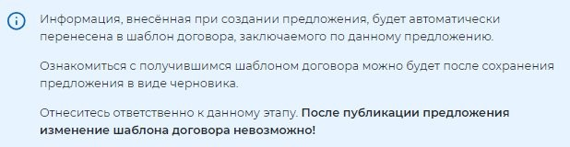До перехода к заполнению полей в блоке «Шаг 1: Тип предложения» необходимо ознакомиться с размещенным на странице сообщением (рисунок 21).

**Рисунок 21 – Сообщение**

Далее следует заполнить поля (рисунок 22):

* «Дата окончания приема заявок по предложению»  выбор даты из календаря. Рядом с полем расположена иконка , при нажатии на которую откроется окно с подсказкой. Для предложений, которые адресованы гражданам, поступающим в пределах установленной квоты или без квоты, поле предзаполнено сведениями из выбранной конкурсной группы;
* «Количество договоров по предложению». Рядом с полем расположена иконка , при нажатии на которую откроется окно с подсказкой. Для предложений, которые адресованы гражданам, поступающим в пределах установленной квоты, значение в поле не должно

превышать максимальное количество договоров по квоте (значение в поле «Максимум договоров по квоте»);

* «Контакты лиц, ответственных за заключение договора».

Примечание  Поля, отмеченные , являются обязательными для заполнения.

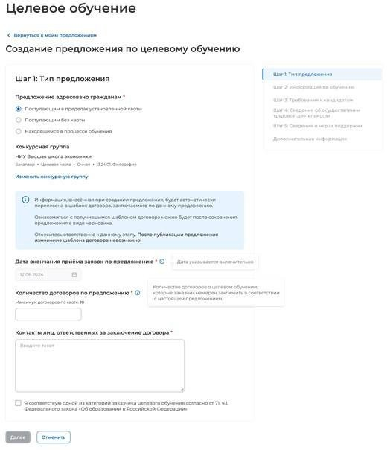

**Рисунок 22 – Блок «Шаг 1: Тип предложения»**

Для предложений, которые адресованы гражданам, поступающим в пределах установленной квоты, должна быть установлена отметка в чекбоксе «Я соответствую одной из категорий заказчика целевого обучения согласно ст. 71 ч. 1 Федерального закона «Об образовании в Российской Федерации».

При установлении отметки в данном чекбоксе открывается модальное окно для выбора категории, к которой принадлежит компания. Для просмотра всех категорий следует воспользоваться полосой прокрутки, расположенной справа от списка (рисунок 23).

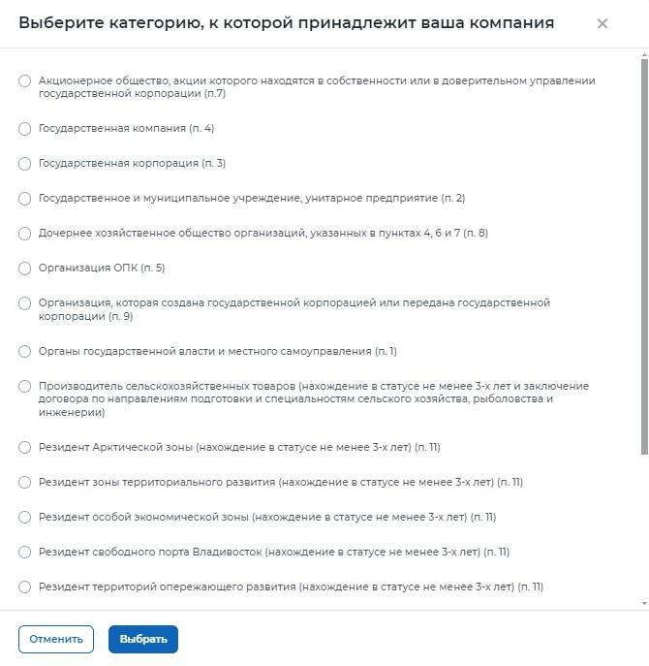

**Рисунок 23 – Модальное окно для выбора категории, к которой принадлежит компания**

Выбранная категория будет отображена в блоке «Шаг 1: Тип предложения» после закрытия модального окна. Для изменения выбранной категории следует нажать на ссылку

«Изменить категорию» (рисунок 24).

Примечание  При отсутствии отметки в чекбоксе переход к следующему шагу создания предложения недоступен.

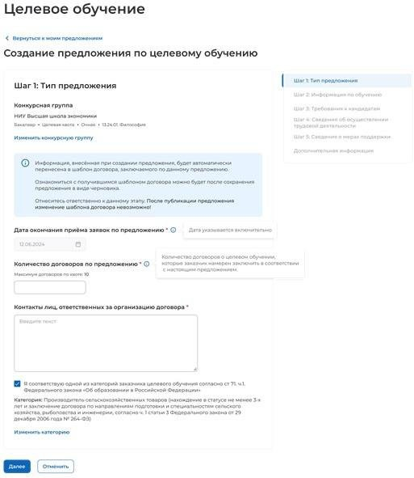

**Рисунок 24 – Блок «Шаг 1: Тип предложения»**

Для перехода к заполнению блока «Шаг 2: Информация по обучению» следует нажать на кнопку «Далее», для прекращения создания предложения – кнопку «Отменить».

* + 1. **Шаг 2: Информация по обучению**

Блок «Шаг 2: Информация по обучению» содержит (рисунок 25):

* поле «Уровень образовательной программы»  следует выбрать значение из выпадающего списка;
* поле «Направление подготовки»  следует выбрать значение из выпадающего списка;
* поле «Образовательная программа»  следует ввести значение в поле;
* поле «Профиль образовательной программы»  следует ввести значение в поле;
* поле «Учебное заведение»  следует выбрать значение из выпадающего списка;
* поле «Филиал учебного заведения»  следует выбрать значение из выпадающего списка. Рядом с полем расположена иконка , при нажатии на которую откроется окно с подсказкой.
* поле «Форма обучения»  следует выбрать значение из выпадающего списка.
* поле «Год завершения обучения»  следует ввести значение в поле. Поле отображается только при создании предложений, адресованных гражданам, находящимся в процессе обучения.

Примечание  Поля, отмеченные , являются обязательными для заполнения.

Примечание  Указанные поля предзаполнены сведениями из выбранной конкурсной группы для предложений, адресованных гражданам, поступающим в пределах установленной квоты и поступающим без квоты (рисунок 25).

Также на странице отображаются дополнительные чекбоксы в следующих случаях:

* В предложениях, адресованных гражданам, поступающим в пределах установленной квоты и поступающим без квоты, при выборе уровня образовательной программы

«Аспирантура»  чекбокс «Гражданин должен предоставить диссертацию на соискание ученой степени кандидата наук к защите в установленный срок получения образования по программе подготовки научных и научно-педагогических кадров в аспирантуре» (рисунок 25).

* В предложениях, адресованных гражданам, находящимся в процессе обучения, при выборе любого уровня образовательной программы, за исключением варианта «Аспирантура»
* чекбокс «Необходима государственная аккредитация образовательной программы, которую должен освоить гражданин» (рисунок 26).

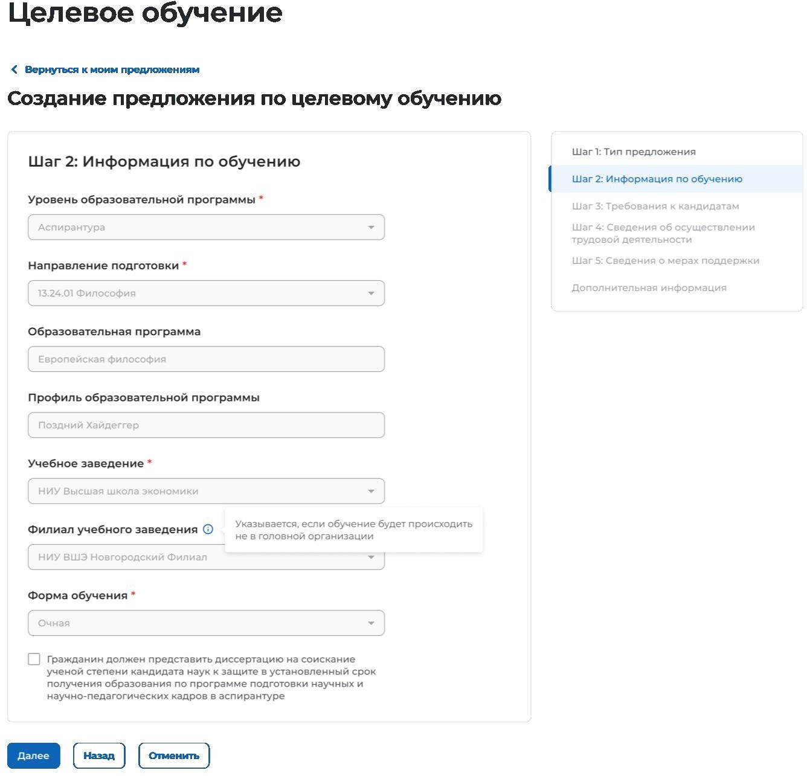

**Рисунок 25 – Блок «Шаг 2: Информация по обучению» (предложение адресовано гражданам, поступающим в пределах установленной квоты и поступающим без квоты, уровень образовательной программы – «Аспирантура»)**

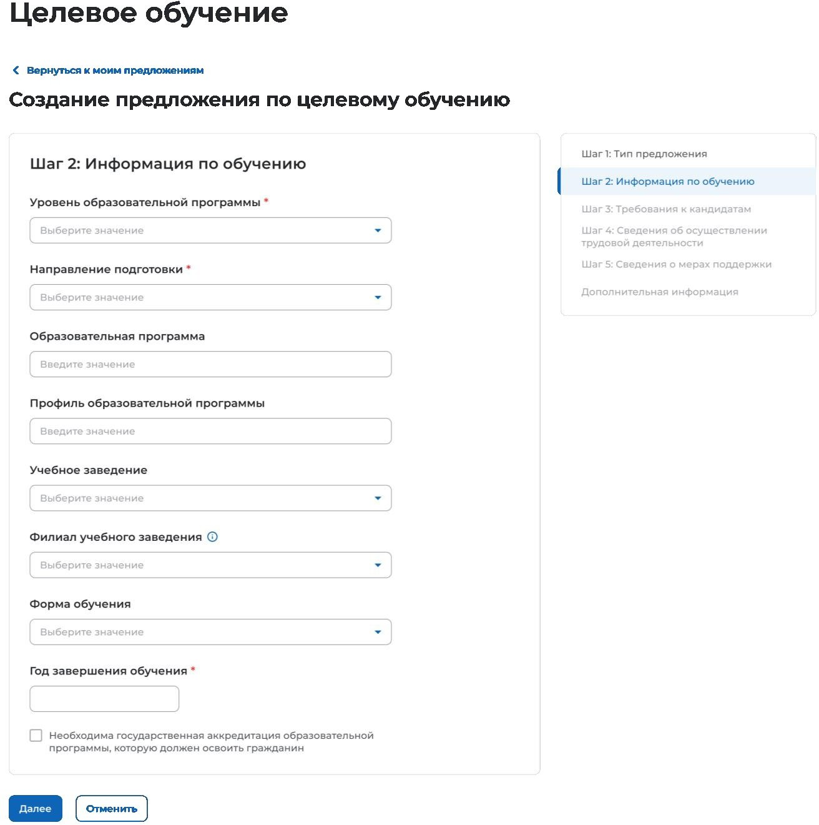

**Рисунок 26 – Блок «Шаг 2: Информация по обучению» (предложение адресовано гражданам, находящимся в процессе обучения)**

Для перехода к заполнению блока «Шаг 3: Требования к кандидатам» следует нажать на кнопку «Далее», для возврата к заполнению блока «Шаг 1: Тип предложения» – кнопку

«Назад», для прекращения создания предложения – кнопку «Отменить».

* + 1. **Шаг 3: Требования к кандидатам**

Блок «Шаг 3: Требования к кандидатам» содержит (рисунок 27):

* + поле «Требуемый уровень общего образования»  следует выбрать значение из выпадающего списка. Поле отображается на странице при выборе уровня образовательной программы «Среднее профессиональное образование»;
  + чекбокс «Имеются требования в отношении допуска к трудовой деятельности, установленные законодательством»;
  + чекбокс «Имеются требования к успеваемости и критерии их исполнения».

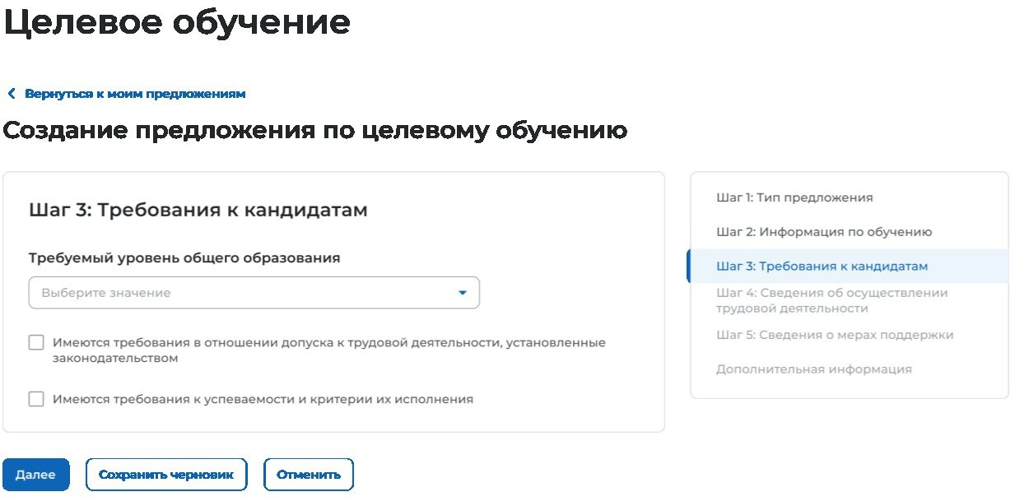

**Рисунок 27 – Блок «Шаг 3: Требования к кандидатам»**

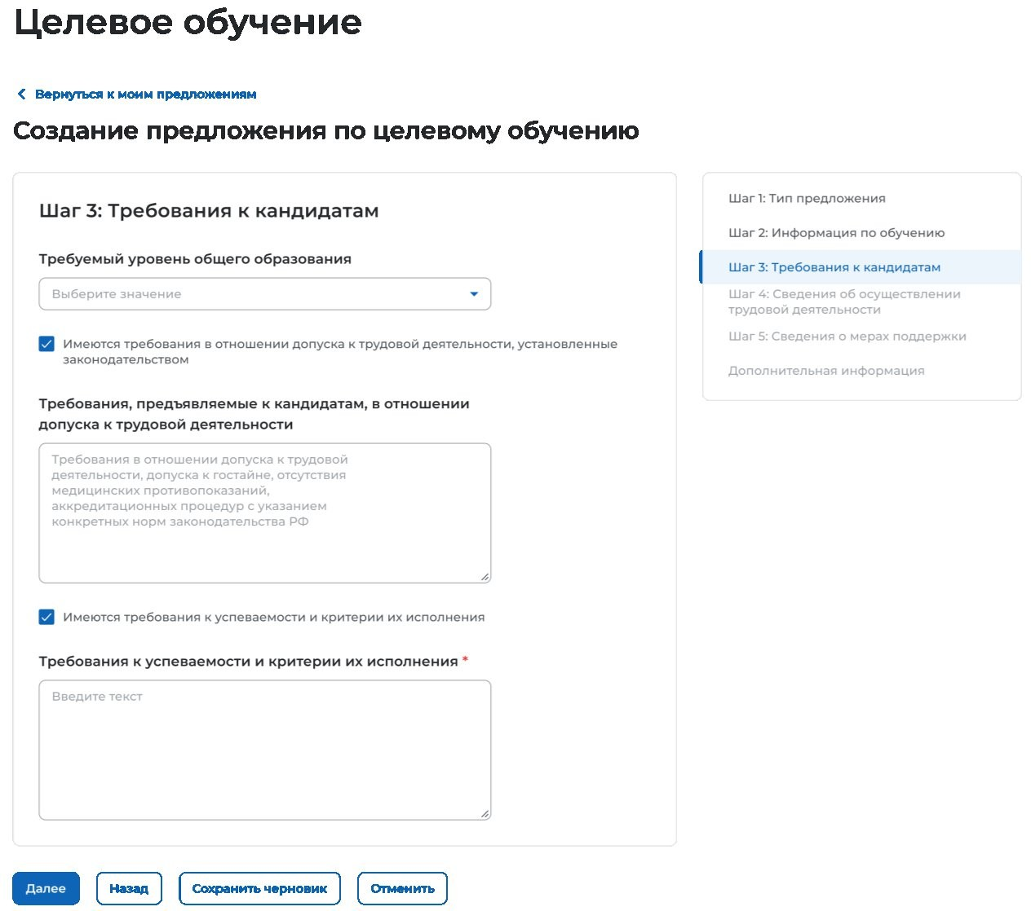При установлении отметки в чекбоксе на странице отображается поле для внесения соответствующих требований (рисунок 28).

**Рисунок 28 – Блок «Шаг 3: Требования к кандидатам»**

Для перехода к заполнению блока «Шаг 4: Сведения об осуществлении трудовой деятельности» следует нажать на кнопку «Далее», для возврата к заполнению блока «Шаг 2: Информация по обучению» – кнопку «Назад», для сохранения черновика предложения – кнопку «Сохранить черновик», для прекращения создания предложения – кнопку «Отменить».

* + 1. **Шаг 4: Сведения об осуществлении трудовой деятельности**

В блоке «Шаг 4: Сведения об осуществлении трудовой деятельности» необходимо выбрать один из вариантов (рисунок 29):

* + «Трудовая деятельность будет проходить у заказчика целевого обучения» (см. п. 2.3.4.1);
  + «Работодатель определен. Найти данные о работодателе на портале «Работа России» (см. п. 2.3.4.2);
  + «Работодатель определен. Внести данные вручную» (см. п. 2.3.4.3);
  + «Работодатель пока не определен, указать профиль деятельности организации и регион (муниципалитет)» (см. п. 2.3.4.4);
  + «Работодатель пока не определен, указать трудовые функции и регион (муниципалитет)» (см. п. 2.3.4.5).

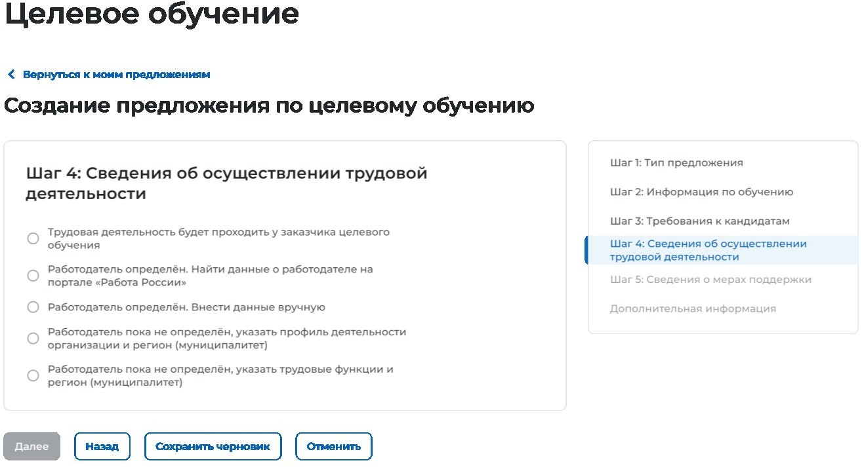

**Рисунок 29 – Блок «Шаг 4: Сведения об осуществлении трудовой деятельности»**

**Трудовая деятельность будет проходить у заказчика целевого обучения**

При выборе варианта «Трудовая деятельность будет проходить у заказчика целевого обучения» в блоке «Шаг 4: Сведения об осуществлении трудовой деятельности» отображаются следующие поля (рисунок 30):

* + «ИНН»  предзаполнено сведениями о заказчике целевого обучения;
  + «КПП»  предзаполнено сведениями о заказчике целевого обучения;
  + «ОГРН»  предзаполнено сведениями о заказчике целевого обучения;
  + «Полное наименование организации»  предзаполнено сведениями о заказчике целевого обучения;
  + «Основной вид экономической деятельности»  предзаполнено сведениями о заказчике целевого обучения;
  + «Адрес места осуществления трудовой деятельности»  предзаполнено сведениями о заказчике целевого обучения;
  + «Дом»  предзаполнено сведениями о заказчике целевого обучения;
  + «Организационно-правовая форма»  следует выбрать значение из выпадающего списка;
  + «Срок осуществления трудовой деятельности». Рядом с полем расположена иконка , при нажатии на которую откроется окно с подсказкой. Следует ввести значения в поля «Лет» и «Месяцев»;
  + «Условия осуществления трудовой деятельности»  отображается только в предложениях, адресованных гражданам, поступающим в пределах установленной квоты. Поле содержит радиобаттоны:
    - «Полный рабочий день (смена, неделя)».
    - «Неполный рабочий день (смена, неделя)».
  + «Условия изменения места трудовой деятельности»;
  + «Условия оплаты труда»;
  + «Иные условия трудовой деятельности».

Примечание  Поля, отмеченные , являются обязательными для заполнения.

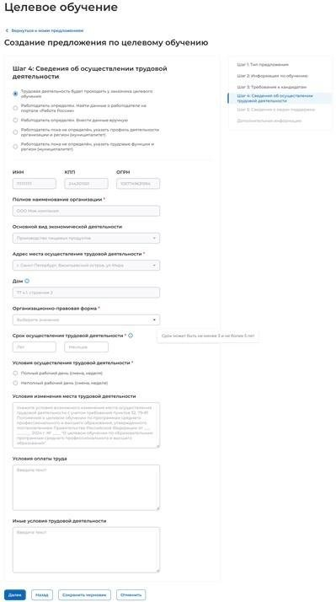

**Рисунок 30 – Вид страницы при выборе варианта «Трудовая деятельность будет проходить у заказчика целевого обучения»**

Для перехода к заполнению блока «Шаг 5: Сведения о мерах поддержки» следует нажать на кнопку «Далее», для возврата к заполнению блока «Шаг 3: Требования к кандидатам» – кнопку «Назад», для сохранения черновика предложения – кнопку «Сохранить черновик», для прекращения создания предложения – кнопку «Отменить».

**Работодатель определен. Найти данные о работодателе на портале «Работа**

**России»**

При выборе варианта «Работодатель определен. Найти данные о работодателе на портале «Работа России» в блоке «Шаг 4: Сведения об осуществлении трудовой деятельности» на странице отображается ссылка «Найти компанию» (рисунок 31).

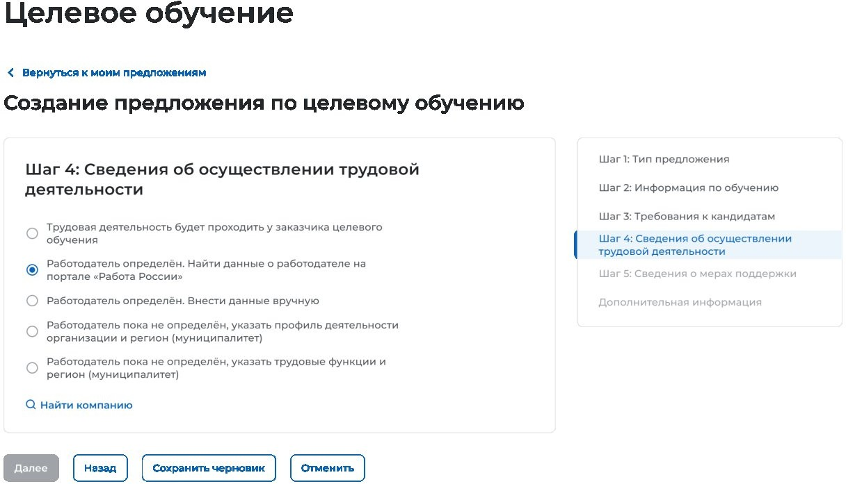

**Рисунок 31 – Блок «Шаг 4: Сведения об осуществлении трудовой деятельности»**

При нажатии на ссылку открывается модальное окно для поиска компании (рисунок 32).

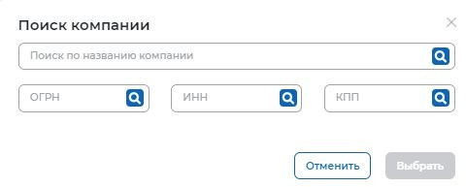

**Рисунок 32 – Модальное окно «Поиск компании»**

В открывшемся модальном окне предоставляется возможность поиска компании:

* + по названию компании;
  + ОГРН;
  + ИНН;
  + КПП.

После ввода значения в поле необходимо нажать на кнопку .

Результаты поиска формируются в виде списка компаний (радиобаттоны). После установления отметки рядом с требуемой компанией следует нажать на кнопку «Выбрать», для отмены действия и закрытия модального окна – кнопку «Отменить» (рисунок 33).

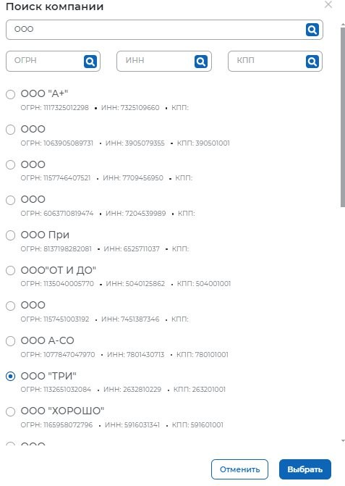

**Рисунок 33 – Модальное окно «Поиск компании»**

Далее в блоке «Шаг 4: Сведения об осуществлении трудовой деятельности» отобразятся следующие поля (рисунок 34):

* + «ОГРН»  предзаполнено сведениями о выбранной компании;
  + «ИНН»  предзаполнено сведениями о выбранной компании;
  + «КПП»  предзаполнено сведениями о выбранной компании
  + «Полное наименование организации»  предзаполнено сведениями о выбранной компании;
  + «Основной вид экономической деятельности»  предзаполнено сведениями о выбранной компании;
  + «Адрес места осуществления трудовой деятельности»  предзаполнено сведениями о выбранной компании;
  + «Дом»  предзаполнено сведениями о выбранной компании;
  + «Организационно-правовая форма»  следует выбрать значение из выпадающего списка;
  + «Срок осуществления трудовой деятельности». Рядом с полем расположена иконка , при нажатии на которую откроется окно с подсказкой. Следует ввести значения в поля «Лет» и «Месяцев»;
  + «Условия осуществления трудовой деятельности»  отображается только в предложениях, адресованных гражданам, поступающим в пределах установленной квоты. Поле содержит радиобаттоны:
    - «Полный рабочий день (смена, неделя)».
    - «Неполный рабочий день (смена, неделя)».
  + «Условия изменения места трудовой деятельности»;
  + «Условия оплаты труда»;
  + «Иные условия трудовой деятельности».

Примечание  Поля, отмеченные , являются обязательными для заполнения.

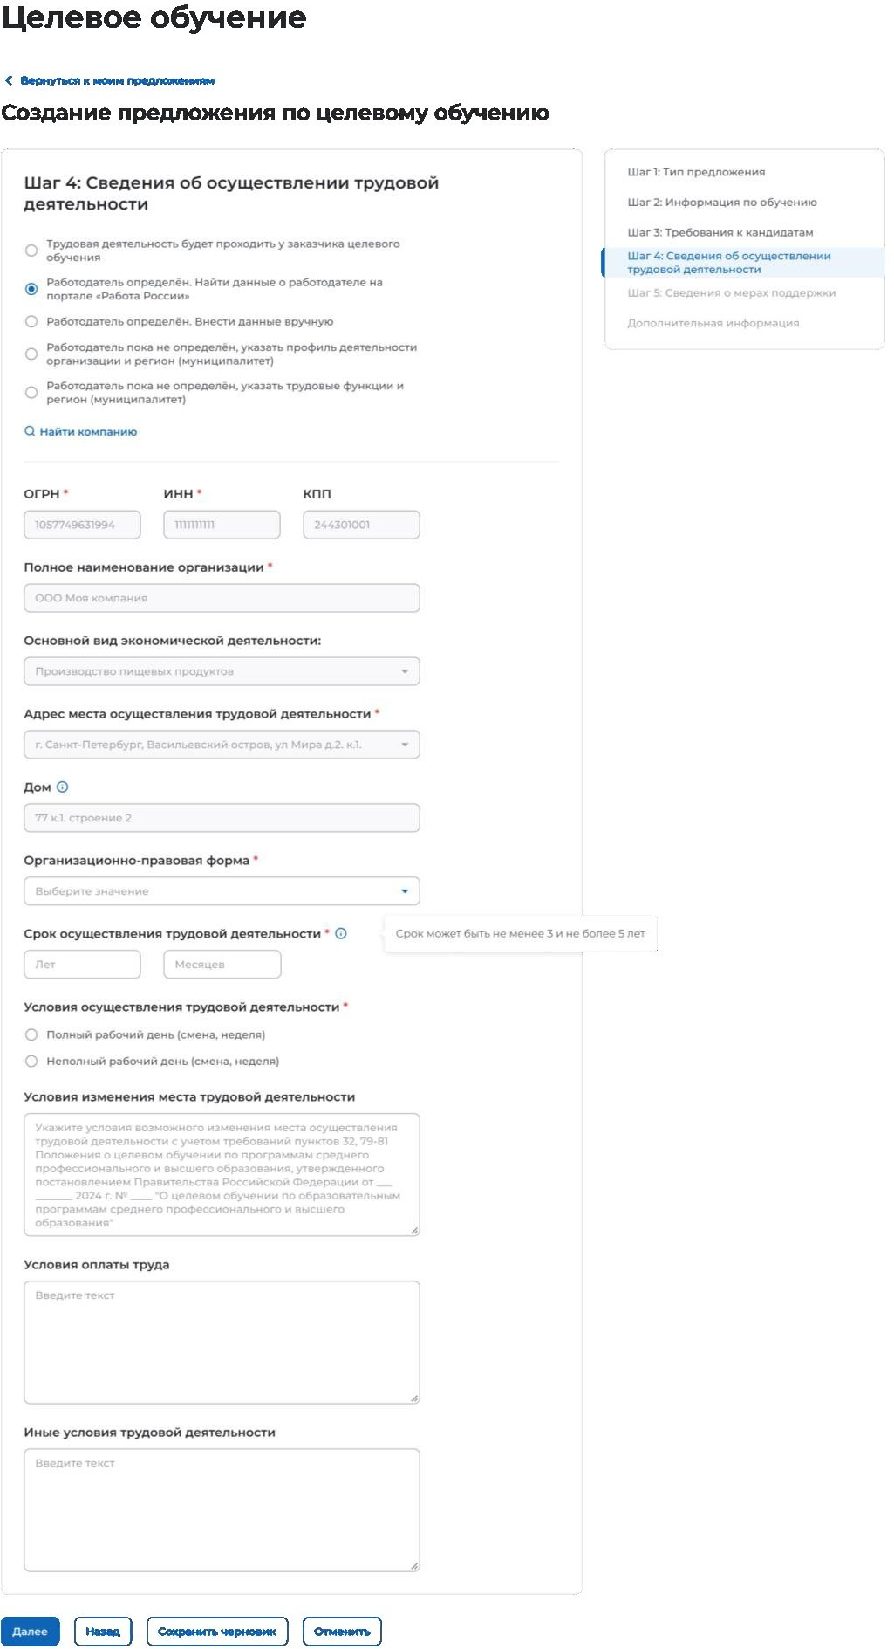

**Рисунок 34 – Вид страницы при выборе варианта «Работодатель определен. Найти данные о работодателе на портале «Работа в России»**

Для перехода к заполнению блока «Шаг 5: Сведения о мерах поддержки» следует нажать на кнопку «Далее», для возврата к заполнению блока «Шаг 3: Требования к кандидатам» – кнопку «Назад», для сохранения черновика предложения – кнопку «Сохранить черновик», для прекращения создания предложения – кнопку «Отменить».

**Работодатель определен. Внести данные вручную**

При выборе варианта «Работодатель определен. Внести данные вручную» в блоке

«Шаг 4: Сведения об осуществлении трудовой деятельности» отображается информация о том, что для подписания договора на целевое обучение работодателю, указанному на данном шаге, потребуется зарегистрироваться и зайти на портал «Работа России» через ЕСИА (рисунок 35).

Блок содержит поле «Работодатель является», включающее радиобаттоны:

* + «Юридическим лицом»;
  + «Индивидуальным предпринимателем».

После выбора одного из значений на странице отображаются поля (рисунок 35):

* + «ОГРН».
  + «ИНН».
  + «КПП»  отображается только при выборе значения «Юридическое лицо».

Примечание  Поля, отмеченные , являются обязательными для заполнения.

После внесения сведений в поля следует нажать на кнопку «Проверить данные»

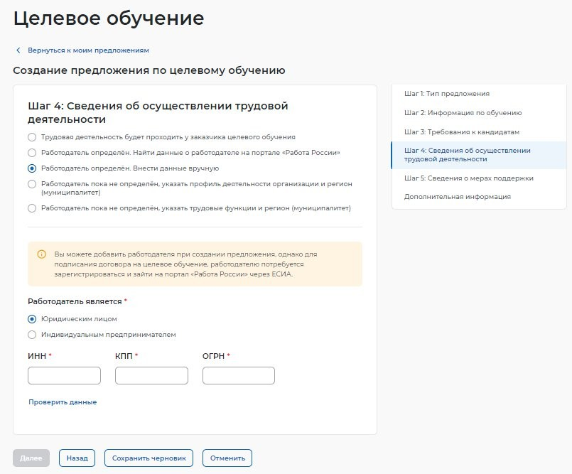

**Рисунок 35 – Кнопка «Проверить данные»**

После этого на странице отображаются следующие поля (рисунок 36):

* + «Полное наименование организации»  следует ввести значение в поле. Рядом с полем расположена иконка , при нажатии на которую откроется окно с подсказкой.
  + «Основной вид экономической деятельности»  следует выбрать значение из выпадающего списка.
  + «Адрес места осуществления трудовой деятельности»  следует выбрать значение из выпадающего списка.
  + «Дом»  следует ввести значение в поле. Рядом с полем расположена иконка , при нажатии на которую откроется окно с подсказкой.
  + «Организационно-правовая форма»  следует выбрать значение из выпадающего списка.
  + «Срок осуществления трудовой деятельности». Рядом с полем расположена иконка , при нажатии на которую откроется окно с подсказкой. Следует ввести значения в поля «Лет» и «Месяцев»;
  + «Условия осуществления трудовой деятельности»  отображается только в предложениях, адресованных гражданам, поступающим в пределах установленной квоты. Поле содержит радиобаттоны:
    - «Полный рабочий день (смена, неделя)».
    - «Неполный рабочий день (смена, неделя)».
  + «Условия изменения места трудовой деятельности»;
  + «Условия оплаты труда»;
  + «Иные условия трудовой деятельности».

Примечание  Поля, отмеченные , являются обязательными для заполнения.

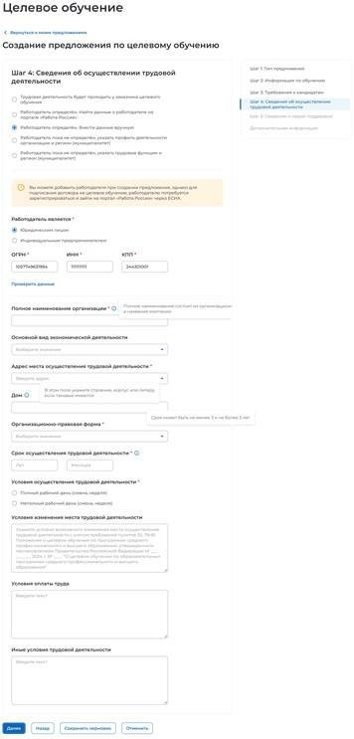

**Рисунок 36 – Вид страницы при выборе варианта «Работодатель определен. Внести данные вручную»**

Для перехода к заполнению блока «Шаг 5: Сведения о мерах поддержки» следует нажать на кнопку «Далее», для возврата к заполнению блока «Шаг 3: Требования к кандидатам» – кнопку «Назад», для сохранения черновика предложения – кнопку «Сохранить черновик», для прекращения создания предложения – кнопку «Отменить».

**Работодатель пока не определен, указать профиль деятельности организации и регион (муниципалитет)**

При выборе варианта «Работодатель пока не определен, указать профиль деятельности организации и регион (муниципалитет)» на странице отображаются следующие поля для заполнения (рисунок 37):

* + «Профиль деятельности организации»  следует выбрать значение из выпадающего списка.
  + «Адрес места осуществления трудовой деятельности»  следует выбрать значение из выпадающего списка.
  + «Срок осуществления трудовой деятельности». Рядом с полем расположена иконка , при нажатии на которую откроется окно с подсказкой. Следует ввести значения в поля «Лет» и «Месяцев».
  + «Условия осуществления трудовой деятельности» – отображается только в предложениях, адресованных гражданам, поступающим в пределах установленной квоты. Поле содержит радиобаттоны:
    - «Полный рабочий день (смена, неделя)».
    - «Неполный рабочий день (смена, неделя)».
  + «Условия изменения места трудовой деятельности».
  + «Условия оплаты труда».
  + «Иные условия трудовой деятельности».

Примечание  Поля, отмеченные , являются обязательными для заполнения.

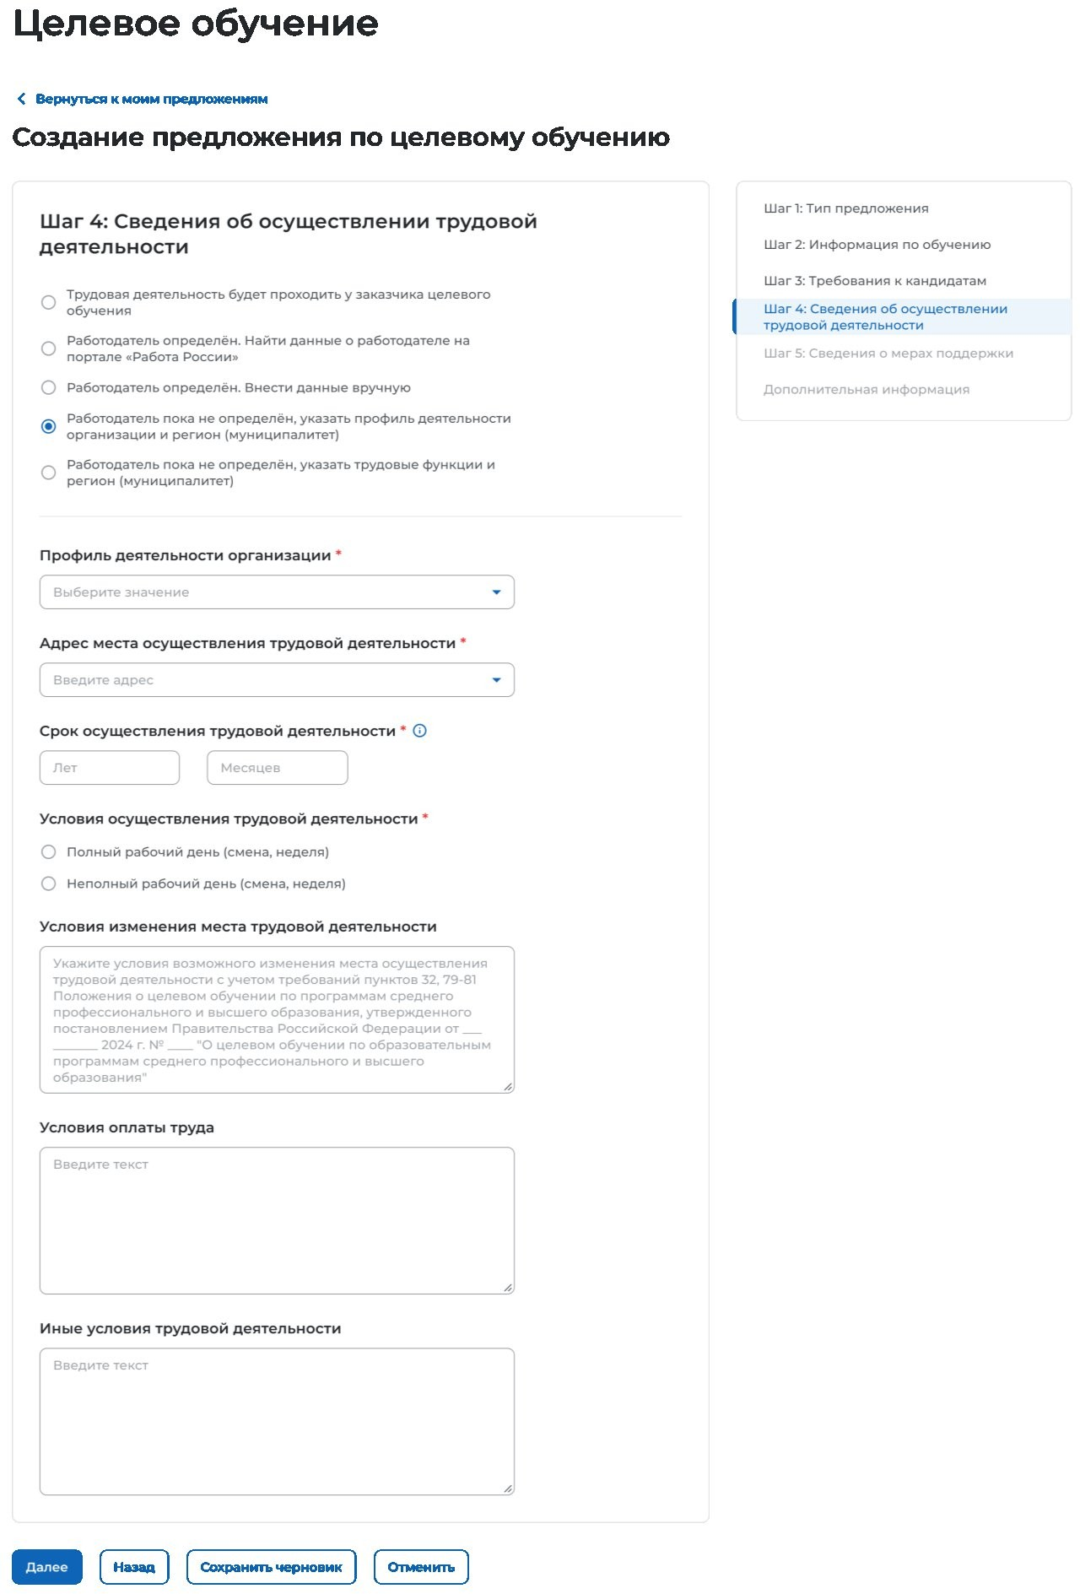

**Рисунок 37 – Вид страницы при выборе варианта «Работодатель пока не определен, указать профиль деятельности организации и регион (муниципалитет)»**

Для перехода к заполнению блока «Шаг 5: Сведения о мерах поддержки» следует нажать на кнопку «Далее», для возврата к заполнению блока «Шаг 3: Требования к кандидатам» – кнопку «Назад», для сохранения черновика предложения – кнопку «Сохранить черновик», для прекращения создания предложения – кнопку «Отменить».

**Работодатель пока не определен, указать трудовые функции и регион (муниципалитет)**

При выборе варианта «Работодатель пока не определен, указать трудовые функции и регион (муниципалитет)» на странице отображаются следующие поля для заполнения (рисунок 38):

* + «Трудовые функции» – выпадающий список с множественным выбором значений.
  + «Адрес места осуществления трудовой деятельности»  следует выбрать значение из выпадающего списка.
  + «Срок осуществления трудовой деятельности». Рядом с полем расположена иконка , при нажатии на которую откроется окно с подсказкой. Следует ввести значения в поля «Лет» и «Месяцев».
  + «Условия осуществления трудовой деятельности» – отображается только в предложениях, адресованных гражданам, поступающим в пределах установленной квоты. Поле содержит радиобаттоны:
    - «Полный рабочий день (смена, неделя)».
    - «Неполный рабочий день (смена, неделя)».
  + «Условия изменения места трудовой деятельности».
  + «Условия оплаты труда».
  + «Иные условия трудовой деятельности».

Примечание  Поля, отмеченные , являются обязательными для заполнения.

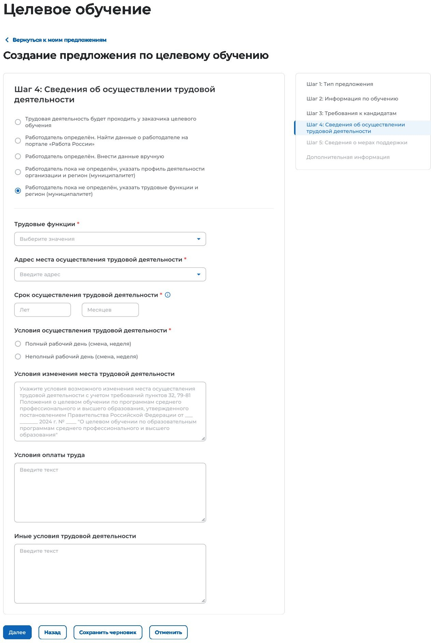

**Рисунок 38 – Вид страницы при выборе варианта «Работодатель пока не определен, указать трудовые функции и регион (муниципалитет)»**

Для перехода к заполнению блока «Шаг 5: Сведения о мерах поддержки» следует нажать на кнопку «Далее», для возврата к заполнению блока «Шаг 3: Требования к кандидатам» – кнопку «Назад», для сохранения черновика предложения – кнопку «Сохранить черновик», для прекращения создания предложения – кнопку «Отменить».

* + 1. **Шаг 5: Сведения о мерах поддержки**

Блок «Шаг 5: Сведения о мерах поддержки» содержит следующие поля (рисунок 39):

* + «Меры поддержки в период обучения».
  + «Меры социальной поддержки в период трудовой деятельности, установленные законодательством».
  + «Меры социальной поддержки в период трудовой деятельности, установленные работодателем».
  + «Сокращение мер поддержки при невыполнении требований к успеваемости». Поле не отображается, если в блоке «Шаг 3: Требования к кандидатам» не была проставлена отметка в чекбоксе «Имеются требования к успеваемости и критерии их исполнения».
  + «Условия восстановления мер поддержки при возобновлении выполнения требований к успеваемости». Поле не отображается, если в блоке «Шаг 3: Требования к кандидатам» не была проставлена отметка в чекбоксе «Имеются требования к успеваемости и критерии их исполнения».

Примечание  Поля, отмеченные , являются обязательными для заполнения.

Для перехода к следующему шагу создания предложения необходимо нажать на кнопку

«Далее», для возврата к заполнению блока «Шаг 4: Сведения об осуществлении трудовой деятельности» – кнопку «Назад», для сохранения черновика предложения – кнопку

«Сохранить черновик», для прекращения создания предложения – кнопку «Отменить».

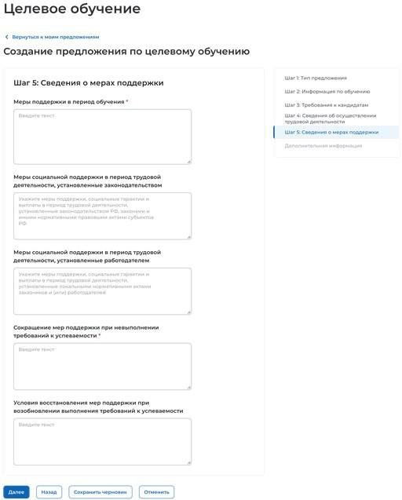

**Рисунок 39 – Блок «Шаг 5: Сведения о мерах поддержки»**

* + 1. **Дополнительная информация**

При выборе пункта бокового меню «Дополнительная информация» отображается страница, включающая следующие блоки (рисунок 40):

* + «Условия прохождения практической подготовки», содержащий:
    - поле «Вид практики»  выпадающий список с множественным выбором значений;
    - поле «Тип практики»  поле для внесения значения;
    - поле «Дисциплины или модули проведения практической подготовки»  поле для внесения сведений;
    - чекбокс «В период прохождения практической подготовки гражданину будет предоставлено индивидуальное сопровождение представителем работодателя (наставником);
  + «Сведения о необходимости освоения дополнительной образовательной программы»  содержит поле для внесения сведений;
  + «Ответственность за неисполнение требований по договору»  содержит поле для внесения сведений.

Примечание  Поля, отмеченные , являются обязательными для заполнения.

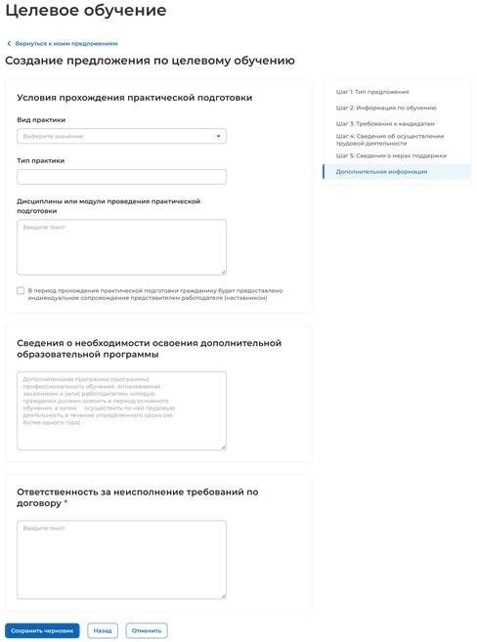

**Рисунок 40 – Завершающий шаг создания предложения**

Для завершения создания предложения следует нажать на кнопку «Сохранить черновик», для возврата к заполнению предыдущего блока – кнопку «Назад», для прекращения создания предложения – кнопку «Отменить».

После нажатия на кнопку «Сохранить черновик» предложение будет отображено на странице «Мои предложения» (см. п. 2.4).

* 1. **Мои предложения**

Все предложения, созданные заказчиком целевого обучения, размещены на странице

«Мои предложения» (рисунок 41).

Данная страница содержит:

* + кнопку «Создать предложение»;
  + блок «Поиск предложений»;
  + счетчик предложений, созданных заказчиком целевого обучения;
  + блок со списком предложений, созданных заказчиком целевого обучения;
  + область навигации, позволяющая перемещаться между страницами с предложениями заказчика целевого обучения.

При нажатии на кнопку «Создать предложение» осуществляется переход на форму создания предложения (см. п. 2.3).

По умолчанию на странице отображается список всех предложений, созданных заказчиком целевого обучения (рисунок 41).

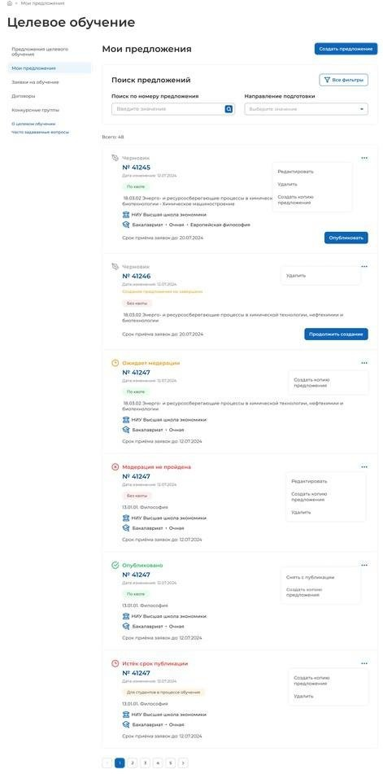

**Рисунок 41 – Страница «Мои предложения»**

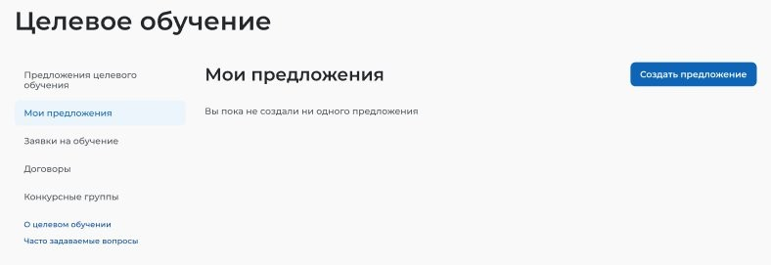Если у заказчика целевого обучения нет ни одного созданного предложения, на странице отображается соответствующая информация (рисунок 42).

**Рисунок 42 – Страница «Мои предложения»**

Созданные предложения отображаются на странице в виде списка с краткой информацией о каждом предложении (рисунок 41):

* + статус предложения;
  + номер предложения – является названием предложения;
  + дата изменения;
  + тип предложения;
  + направление подготовки и профиль обучения;
  + наименование учебного заведения;
  + уровень образовательной программы;
  + форма обучения;
  + образовательная программа (при наличии);
  + дата окончания приема заявок;
  + кнопка , при нажатии на которую предоставляется возможность выбора одного из действий, доступных при текущем статусе предложения (см. п. 2.5.1).

Для предложений, находящихся в статусе «Черновик», дополнительно доступны следующие кнопки (рисунок 41):

* + «Опубликовать»  для предложения, создание которого завершено;
  + «Продолжить создание»  для предложения, создание которого не завершено.

По умолчанию в блоке «Поиск предложений» отображены следующие поля для отбора предложений (рисунок 41):

* + «Поиск по номеру предложения  поисковая строка. После ввода запроса следует нажать на кнопку ;
  + «Направление подготовки»  выпадающий список с множественным выбором значений.

При нажатии на кнопку «Все фильтры» на странице отображаются дополнительные поля для поиска предложений по следующим параметрам (рисунок 43):

* + «Учебное заведение»  выпадающий список с множественным выбором значений.
  + «Форма обучения»  выпадающий список с множественным выбором значений.
  + «Уровень образовательной программы»  выпадающий список с множественным выбором значений.
  + «Тип предложения»  содержит радиобаттоны:
    - «Все»;
    - «По квоте»;
    - «Без квоты»;
    - «Для студентов в процессе обучения».

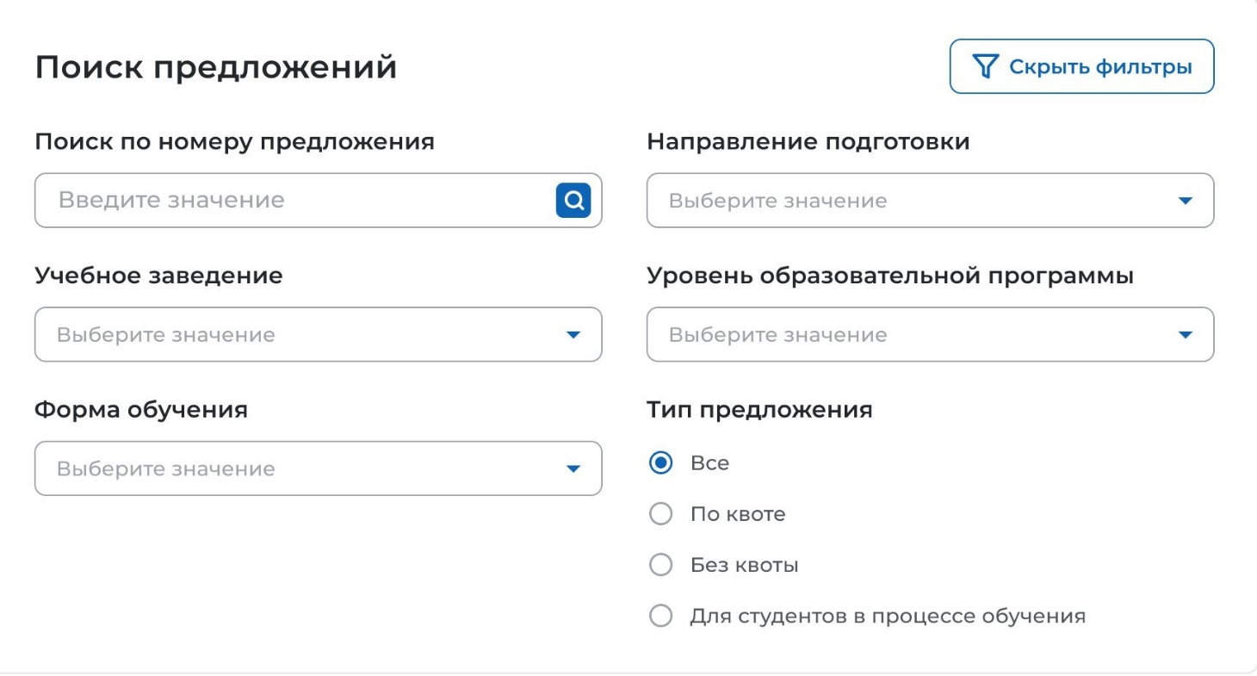

**Рисунок 43 – Блок «Поиск предложений»**

После заполнения полей осуществляется поиск предложений по выбранным критериям.

Скрыть дополнительные параметры поиска предложений можно при помощи кнопки

«Скрыть фильтры». После этого кнопка изменит название на «Все фильтры», а выбранные параметры будут отображены в виде тегов (рисунок 44).

Для сброса всех настроек поиска следует нажать на кнопку «Сбросить фильтры».

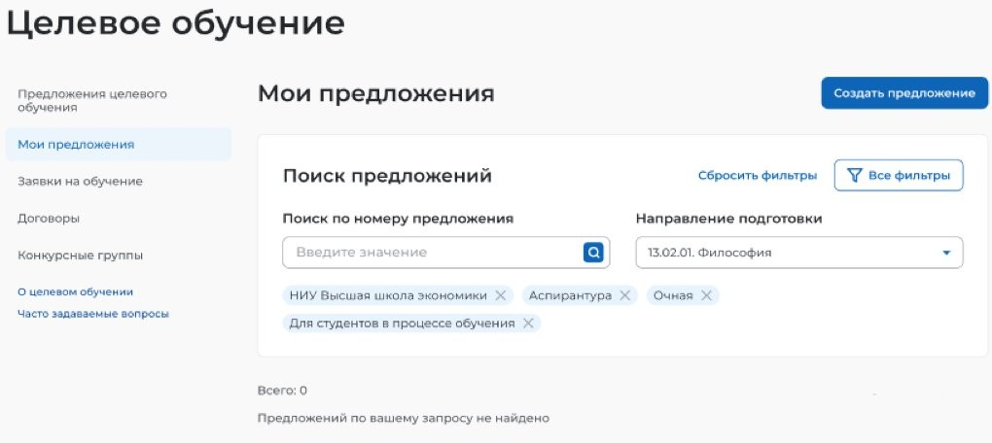

**Рисунок 44 – Вид страницы при скрытых фильтрах**

Результат поиска отображается в виде списка предложений.

В случае отсутствия предложений, удовлетворяющих выбранным критериям поиска, на странице отображается соответствующая информация (рисунок 44).

При нажатии на название предложения осуществится переход в карточку данного предложения (см. п. 2.5).

* 1. **Карточка созданного предложения**

Карточка предложения, созданного заказчиком, содержит (рисунок 45):

* + ссылку «Вернуться к моим предложениям»  при нажатии на ссылку осуществляется возврат на страницу «Мои предложения»;
  + номер предложения;
  + статус предложения;
  + дату изменения предложения;
  + кнопки для осуществления действий с предложением – перечень доступных действий зависит от текущего статуса предложения;
  + вкладки:
    - «Информация о предложении»;
    - «Образование»;
    - «Место работы»;
    - «Условия и требования»;
    - «История по предложению» - вкладка недоступна в предложениях в статусе

«Черновик», создание которых не было закончено.

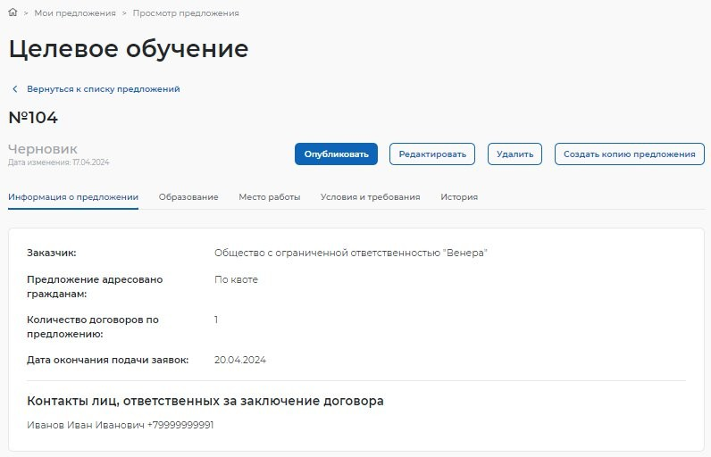

**Рисунок 45 – Карточка предложения, созданного заказчиком**

Вкладка «Информация о предложении» включает (рисунок 45):

* + блок со сведениями о предложении, содержащим:
    - поле «Заказчик»  наименование заказчика целевого обучения;
    - поле «Предложение адресовано гражданам»  указаны адресаты созданного предложения;
    - поле «Количество договоров по предложению»;
    - поле «Дата окончания приема заявок»;
  + блок «Контакты лиц, ответственных за заключение договора»; Вкладка «Образование» содержит следующие сведения (рисунок 46):
  + учебное заведение;
  + филиал (при наличии);
  + уровень образовательной программы;
  + направление подготовки;
  + образовательная программа (при наличии);
  + профиль образовательной программы;
  + форма обучения.

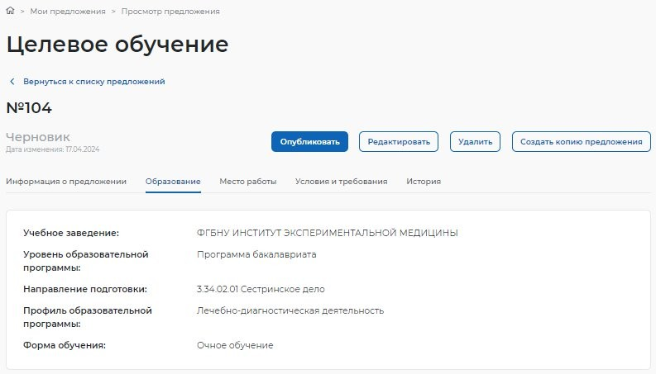

**Рисунок 46 – Вкладка «Образование»**

Вкладка «Место работы» содержит сведения о трудовой деятельности (рисунок 47):

* + работодатель  в поле отображаются сведения о работодателе (один из вариантов):
    - наименование работодателя;
    - профиль деятельности организации;
    - трудовые функции;
  + место расположения;
  + срок трудовой деятельности после обучения.

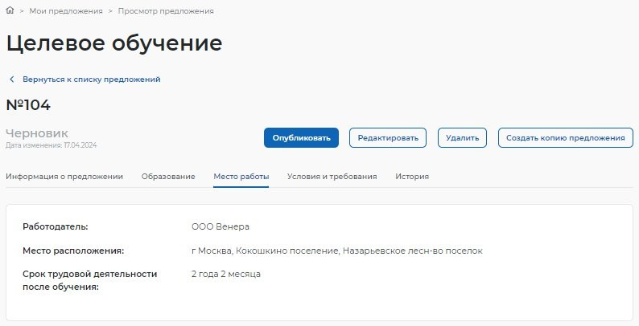

**Рисунок 47 – Вкладка «Место работы»**

Вкладка «Условия и требования» включает блоки (рисунок 48):

* + «Условия трудовой деятельности», содержащий:
    - условия осуществления трудовой деятельности;
    - условия изменения места трудовой деятельности;
    - условия оплаты труда;
    - иные условия трудовой деятельности;
  + «Требования к кандидатам», содержащий:
    - требования, предъявляемые к кандидатам, в отношении допуска к трудовой деятельности;
    - требования к успеваемости и критерии их исполнения;
  + «Меры поддержки», содержащий:
    - меры поддержки в период обучения;
    - меры социальной поддержки в период трудовой деятельности, установленные законодательством;
    - меры социальной поддержки в период трудовой деятельности, установленные работодателем;
    - сокращение мер поддержки при невыполнении требований к успеваемости;
    - условия восстановления мер поддержки при возобновлении выполнения требований к успеваемости;
  + «Ответственность за неисполнение требований договора»;
  + «Условия прохождения практической подготовки», содержащий:
    - вид практики;
    - тип практики;
    - дисциплины или модули проведения практической подготовки;
  + «Сведения о необходимости освоения дополнительной образовательной программы».

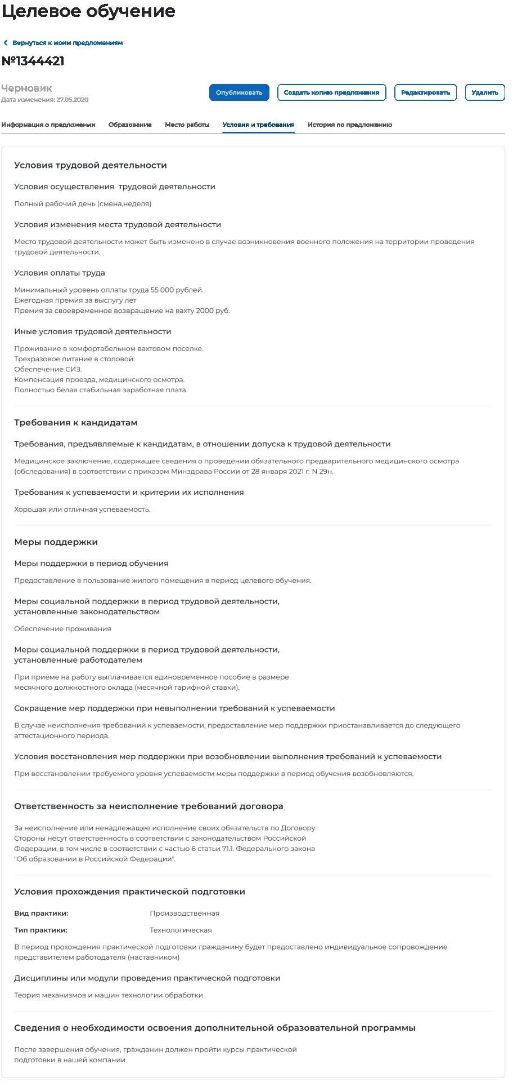

**Рисунок 48 – Вкладка «Условия и требования»**

Вкладка «История по предложению» содержит (рисунок 49):

* + сведения о событиях, произошедших с данным предложением;
  + дату и время произошедшего события.

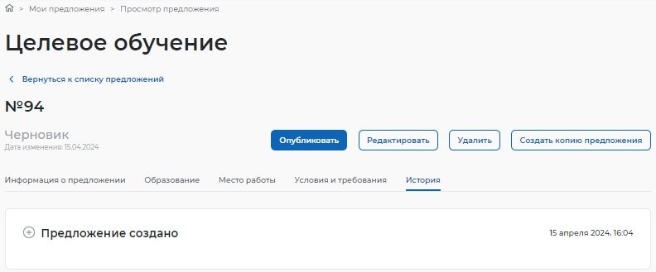

**Рисунок 49 – Вкладка «История по предложению»**

* + 1. **Модерация предложения**

При сохранении сведений, внесенных в конструкторе, формируется черновик предложения. Далее следует направить предложение на модерацию для последующей публикации на Портале. Для этого необходимо убедиться, что все блоки формы создания предложения заполнены, и нажать на кнопку «Опубликовать» (рисунки 41, 45) – статус предложения изменится на «Ожидает модерации».

После успешного прохождения модерации предложение находится в статусе

«Опубликовано» и доступно другим пользователям Портала.

Если предложение было отклонено модератором, то его статус меняется на

«Модерация не пройдена», а в карточке предложения отображается причина отклонения, указанная модератором.

Для корректировки предложения следует нажать на кнопку «Редактировать» (рисунки 41,50) и внести необходимые изменения в конструкторе предложения.

После сохранения изменений предложение находится в статусе «Черновик». Далее следует направить его на повторную модерацию с помощью кнопки «Опубликовать» (рисунки 41, 45).

Информация о статусах предложения и доступных действиях с ним представлена в п. 2.5.2.

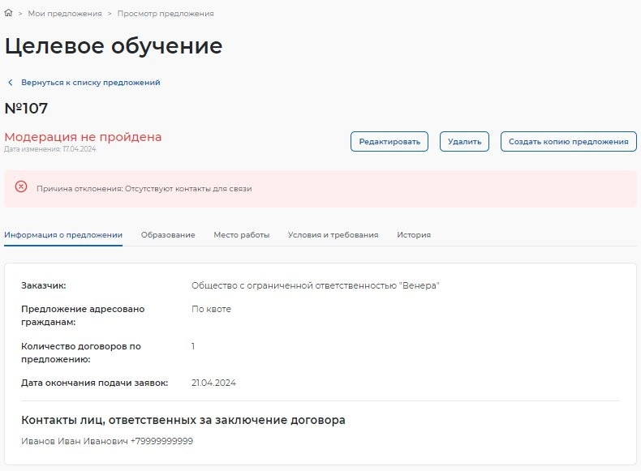

**Рисунок 50 – Предложение в статусе «Модерация не пройдена»**

* + 1. **Статус предложения и доступные действия заказчика**

Предложение может находиться в одном из следующих статусов:

* + «Черновик»;
  + «Ожидает модерации»;
  + «Модерация не пройдена»;
  + «Опубликовано»;
  + «Истек срок публикации».

Предложение находится в статусе «Черновик», если создание предложения не закончено (заполнены не все блоки, указанные в п. 2.3) либо создание предложения закончено, но оно не отправлено на модерацию.

Карточка предложения, создание которого не закончено, содержит сообщение

«Закончите создание предложения, чтобы перейти к публикации» (рисунок 51).

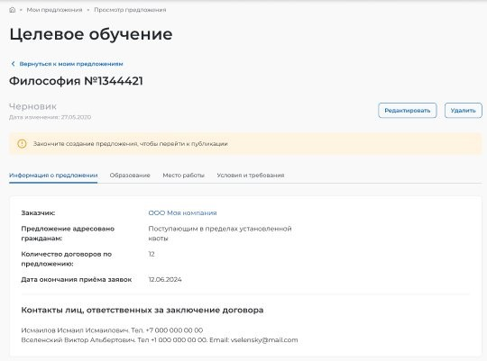

**Рисунок 51 – Предложение в статусе «Черновик», создание которого не закончено**

Если на форме создания предложения не заполнен какой-либо блок, при переходе на соответствующую вкладку в карточке предложения отображается информация, представленная на рисунке 52.

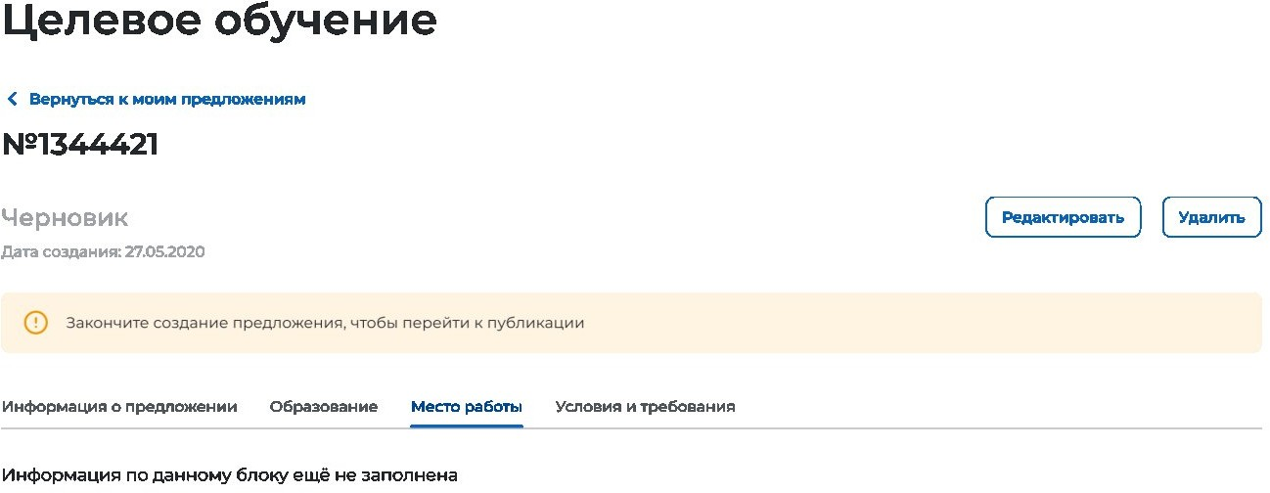

**Рисунок 52 – Предложение в статусе «Черновик», создание которого не закончено**

Доступные действия с данным предложением:

* + «Редактировать» – при нажатии на кнопку осуществляется переход на форму создания предложения;
  + «Удалить» – при нажатии на кнопку откроется диалоговое окно для подтверждения удаления предложения (рисунок 53). При нажатии на кнопку «Удалить» происходит удаление предложения, при нажатии на кнопку «Отмена» – закрытие диалогового окна.

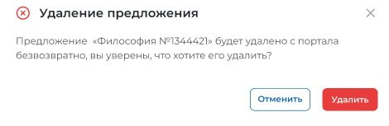

**Рисунок 53 – Диалоговое окно «Удаление предложения»**

Доступные действия с предложениями в статусе «Черновик», создание которых закончено: (рисунок 45):

* + «Опубликовать» – при нажатии на кнопку осуществляется отправка предложения на модерацию. После этого предложение переходит в статус «Ожидает модерации»;
  + «Редактировать» – при нажатии на кнопку осуществляется переход на форму создания предложения;
  + «Создать копию предложения» – при нажатии на кнопку откроется конструктор предложения с заполненными полями скопированного предложения;
  + «Удалить» – при нажатии на кнопку откроется диалоговое окно для подтверждения удаления предложения (рисунок 53). При нажатии на кнопку «Удалить» происходит удаление предложения, при нажатии на кнопку «Отмена» – закрытие диалогового окна.

Для предложений в статусе «Ожидает модерации» доступно действие «Создать копию предложения» (рисунок 54). При нажатии на кнопку откроется конструктор предложения с заполненными полями скопированного предложения.

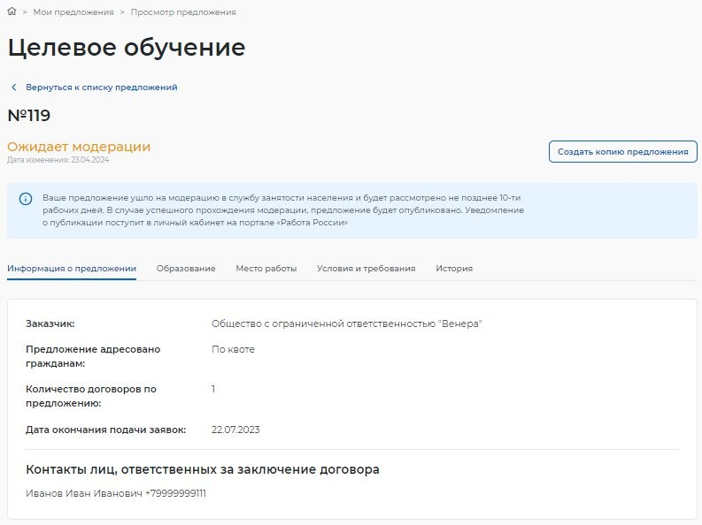

**Рисунок 54 – Предложение в статусе «Ожидает модерации»**

После успешного прохождения модерации предложение переходит в статус

«Опубликовано», в случае отклонения модератором – в статус «Модерация не пройдена».

Доступные действия с предложениями в статусе «Опубликовано» (рисунок 55):

* + «Снять с публикации» – при нажатии на кнопку осуществляется снятие предложения с публикации;
  + «Создать копию предложения» – при нажатии на кнопку откроется конструктор предложения с заполненными полями скопированного предложения.

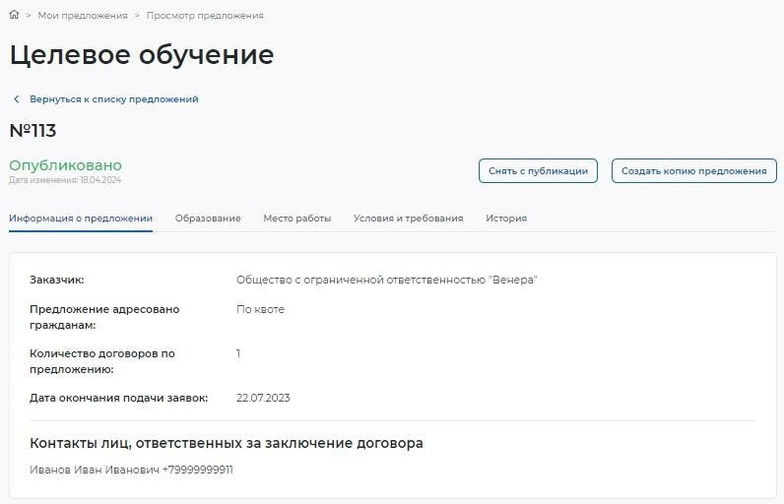

**Рисунок 55 – Предложение в статусе «Опубликовано»**

Примечание  Снятие с публикации предложений, адресованных гражданам, поступающим в пределах установленной квоты или без квоты, доступно до 10 июня года приема.

Снятие с публикации предложений, адресованных гражданам, находящимся в процессе обучения, недоступно при наличии активных заявок. В данном случае при нажатии на кнопку «Снять с публикации» откроется окно, представленное на рисунке 56.

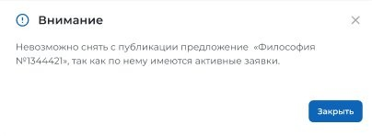

**Рисунок 56 – Окно с информацией об отсутствии возможности снятия предложения с публикации**

В карточке предложения в статусе «Модерация не пройдена» отображена причина отклонения, указанная модератором (рисунок 50).

Доступные действия с данным предложением:

* + «Редактировать» – при нажатии на кнопку осуществляется переход на форму создания предложения;
  + «Удалить» – при нажатии на кнопку откроется диалоговое окно для подтверждения удаления предложения (рисунок 53). При нажатии на кнопку «Удалить» происходит удаление предложения, при нажатии на кнопку «Отмена» – закрытие диалогового окна.
  + «Создать копию предложения» – при нажатии на кнопку откроется конструктор предложения с заполненными полями скопированного предложения;

Предложение переходит в статус «Истек срок публикации» по истечении срока публикации предложений, адресованных:

* + поступающим на целевое обучение по образовательным программам высшего образования – в соответствии с датой окончания приема по конкурсной группе;
  + поступающим на целевое обучение по образовательным программам среднего профессионального образования – в соответствии с предельным сроком приема согласий и оригиналов документов по конкурсному списку профессии, специальности среднего профессионального образования в конкретной образовательной организации;
  + уже обучающимся по образовательным программам – в соответствии с указанной заказчиком целевого обучения датой, не превышающей 1 год с даты отправки предложения заказчика целевого обучения на модерацию.

Доступные действия с данным предложением (рисунок 57):

* + «Создать копию предложения» – при нажатии на кнопку откроется конструктор предложения с заполненными полями скопированного предложения;
  + 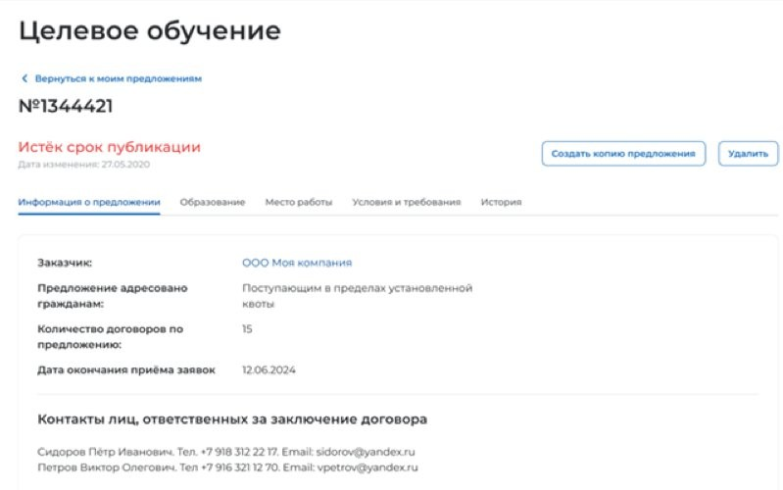«Удалить» – при нажатии на кнопку откроется диалоговое окно для подтверждения удаления предложения (рисунок 53). При нажатии на кнопку «Удалить» происходит удаление предложения, при нажатии на кнопку «Отмена» – закрытие диалогового окна.

**Рисунок 57 – Предложение в статусе «Истек срок публикации»**

* 1. **Предложения целевого обучения**

На странице «Предложения целевого обучения» размещены все актуальные предложения.

Страница содержит (рисунок 59):

* + кнопку «Создать предложение»  при нажатии на кнопку осуществляется переход на форму создания предложения (см. п. 2.3);
  + блок «Поиск предложений»;
  + счетчик предложений;
  + блок со списком актуальных предложений;
  + область навигации, позволяющая перемещаться между страницами с актуальными предложениями.

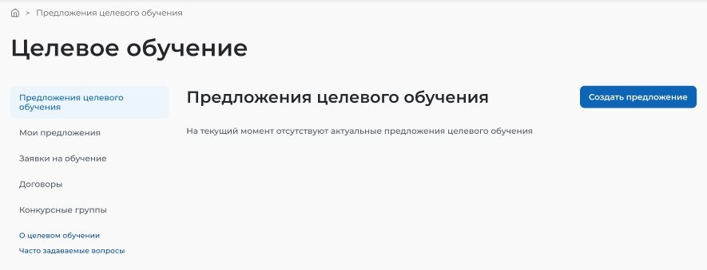В случае отсутствия актуальных предложений на странице отображается соответствующая информация (рисунок 58).

**Рисунок 58 – Страница «Предложения целевого обучения»**

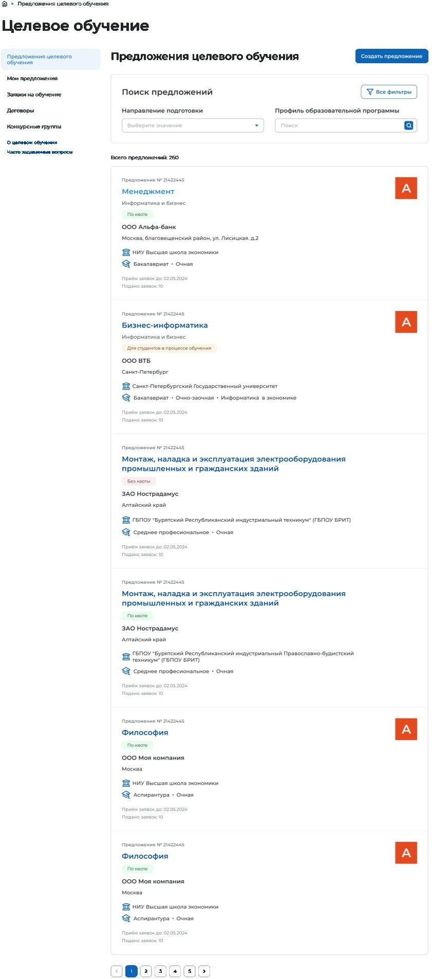

**Рисунок 59 – Страница «Предложения целевого обучения»**

По умолчанию в блоке «Поиск предложений» отображены следующие поля для отбора предложений (рисунок 60):

* + «Направление подготовки»  следует выбрать значение из выпадающего списка;
  + «Профиль образовательной программы»  поисковая строка. После ввода запроса следует нажать на кнопку .

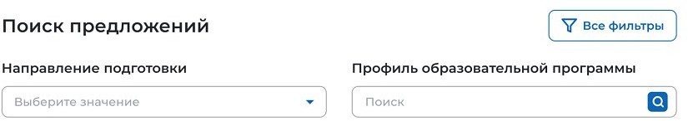

**Рисунок 60 – Блок «Поиск предложений»**

При нажатии на кнопку «Все фильтры» на странице отображаются дополнительные поля для отбора предложений по следующим параметрам (рисунок 61):

* + «Учебное заведение»  следует выбрать значение из выпадающего списка;
  + «Уровень образовательной программы»  следует выбрать значение из выпадающего списка;
  + «Форма обучения»  следует выбрать значение из выпадающего списка;
  + «Регион трудоустройства»  следует выбрать значение из выпадающего списка;
  + «Заказчик целевого обучения»  следует выбрать значение из выпадающего списка;
  + «Искать предложения»  содержит радиобаттоны:
    - «Все»;
    - «По квоте»;
    - «Без квоты»;
    - «Для студентов в процессе обучения».

Примечание  Во всех полях фильтров, кроме «Профиль образовательной программы» и

«Искать предложение», доступен выбор нескольких значений из выпадающего списка.

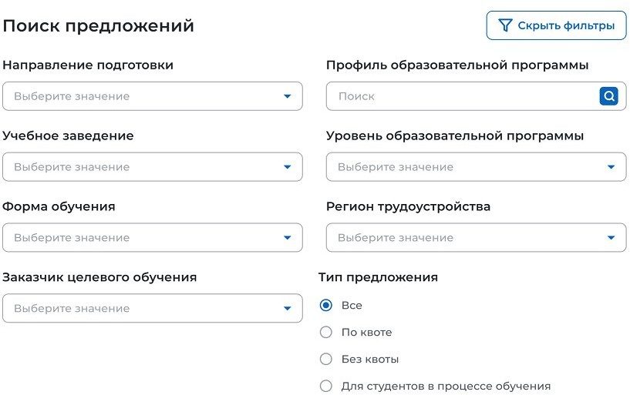

**Рисунок 61 – Блок «Поиск предложений»**

После заполнения полей осуществляется поиск предложений по выбранным критериям.

Скрыть дополнительные поля фильтрации можно при помощи кнопки «Скрыть фильтры», при этом выбранные фильтры будут отображены на странице в виде тегов (рисунок 62).

Для сброса настроек поиска следует нажать на кнопку «Сбросить фильтры».

Результат поиска отображается в виде списка с краткой информацией о каждом из отобранных предложений (рисунок 62):

* + логотип компании-заказчика;
  + номер предложения;
  + направление подготовки  является названием предложения;
  + профиль образовательной программы;
  + тип адресатов предложения;
  + наименование заказчика целевого обучения;
  + регион трудоустройства;
  + наименование учебного заведения;
  + уровень образовательной программы;
  + форма обучения;
  + образовательная программа;
  + дата окончания приема заявок;
  + количество поданных заявок на данное предложение.

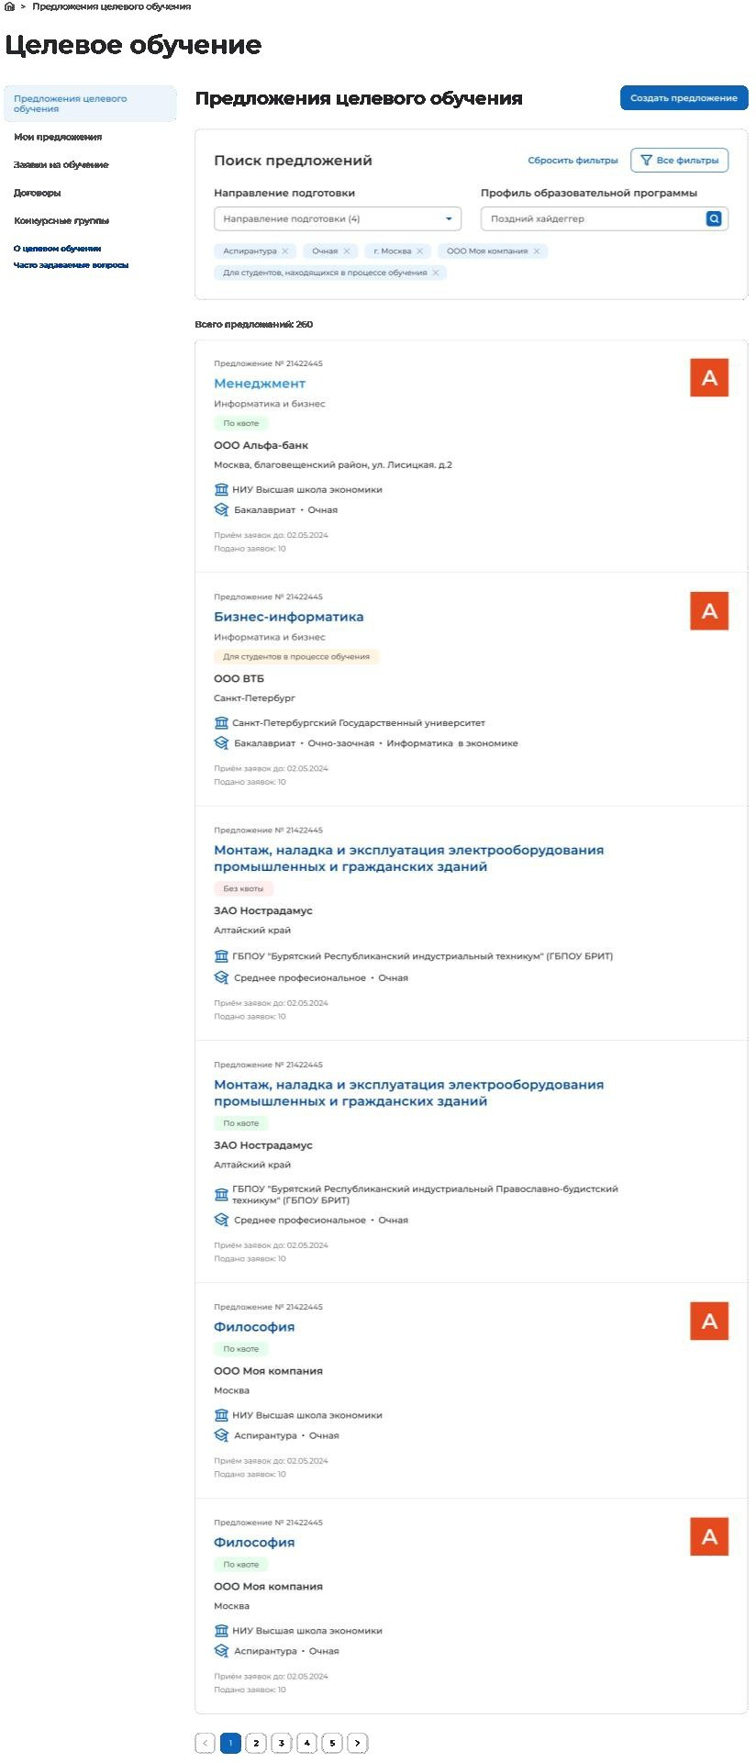

**Рисунок 62 – Результат поиска**

При нажатии на название предложения осуществляется переход в карточку данного предложения (см. п. 2.7).

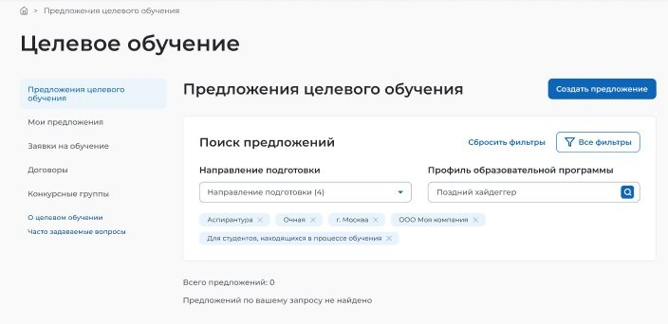В случае отсутствия актуальных предложений, удовлетворяющих выбранным критериям поиска, на странице отображается соответствующая информация (рисунок 63).

**Рисунок 63 – Результаты поиска**

* 1. **Просмотр предложения**

Карточка предложения содержит (рисунок 64):

* + ссылку «Вернуться к списку предложений»  при нажатии на ссылку осуществляется возврат на страницу «Предложения целевого обучения»;
  + название предложения;
  + вкладки:
    - «Образование»;
    - «Место работы»;
    - «Условия и требования»;
    - «Контакты».

Сведения, размещенные на выбранной вкладке, отображаются в основном блоке, расположенном слева.

Дополнительный блок, расположенный справа, включает краткую информацию о предложении:

* + - наименование заказчика;
    - логотип компании-заказчика;
    - тип предложения  отображается в предложениях, адресованных гражданам, поступающим в пределах установленной квоты;
    - номер предложения;
    - планируемое количество договоров;
    - количество поданных заявок;
    - дата окончания приема заявок.

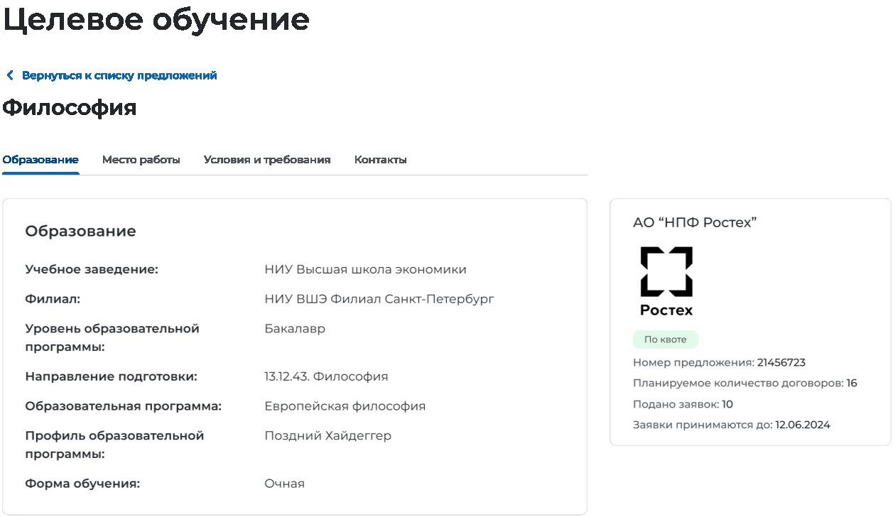

**Рисунок 64 – Карточка предложения**

Описание вкладок «Образование», «Место работы», «Условия и требования» представлено в п. 2.5.

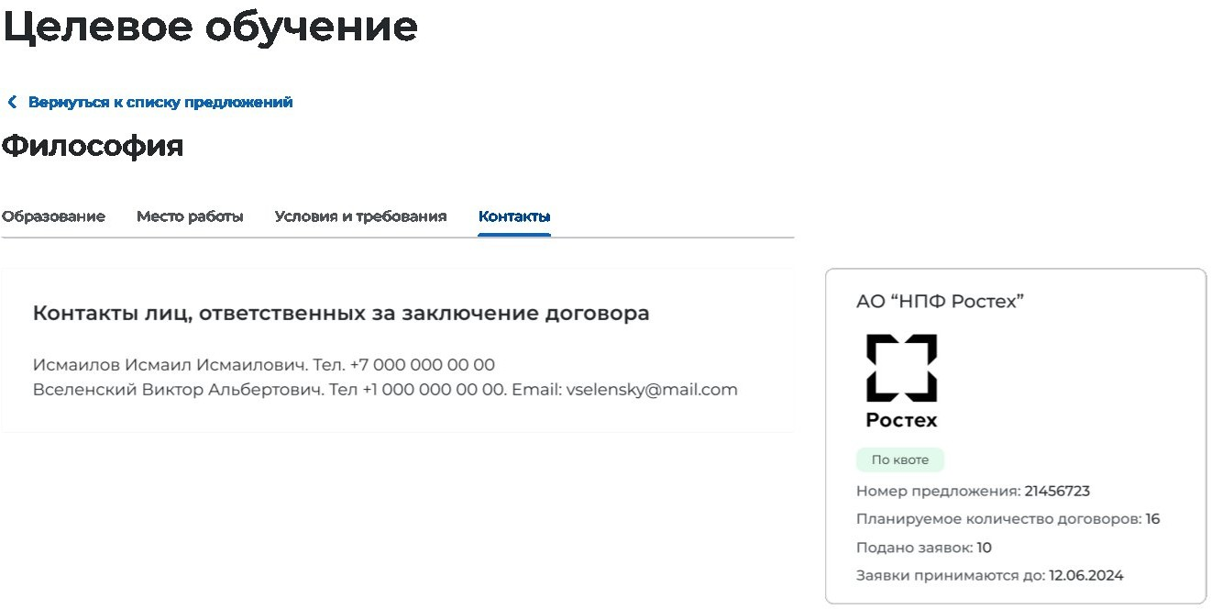Вкладка «Контакты» содержит контакты лиц, ответственных за заключение договора (рисунок 65).

**Рисунок 65 – Вкладка «Контакты»**